Министерство образования и науки Российской Федерации
Нижнекамский химико-технологический институт (филиал)
федерального государственного бюджетного образовательного
учреждения высшего образования
«Казанский национальный исследовательский технологический университет»

Т.П. Гафиятова, А.Т. Галимова

ИНЖЕНЕРНАЯ ГРАФИКА

УЧЕБНОЕ ПОСОБИЕ

Нижнекамск

2016

УДК 744

Г 24

Печатается по решению редакционно-издательского совета НХТИ ФГБОУ ВО «КНИТУ».

Рецензенты:
Макусева Т.Г., кандидат педагогических наук, доцент;
Гайфутдинов А.Н., кандидат физико-математических наук, доцент.

Гафиятова, Т.П.
Г24 Инженерная графика : учебное пособие / Т.П. Гафиятова, А.Т. Галимова – Нижнекамск : Нижнекамский химико-технологический институт (филиал) ФГБОУ ВО «КНИТУ», 2016. – 97 с.

Учебное пособие по дисциплине «Инженерная графика» подготовлено в соответствии с требованиями ФГОС СПО.
В данном учебном пособии изложены основы геометрического черчения, начертательной геометрии, машиностроительного черчения. Комплексные чертежи дополнены аксонометрическими проекциями,
Предназначено для студентов получающих среднее профессиональное образование.

УДК 744

© Гафиятова Т.П., Галимова А.Т.

© НХТИ ФГБОУ ВО «КНИТУ»

1 ОСНОВНЫЕ ГЕОМЕТРИЧЕСКИЕ ПОСТРОЕНИЯ

  - Деление окружностей

Деление окружностей на 3 и 6 равных частей
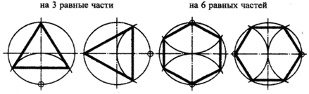
Рис. 1

Деление окружностей на 5 и 10 равных частей
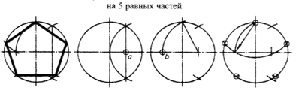
Рис. 2

  - Сопряжения

Плавный переход прямой линии в дугу или одной дуги в другую называют сопряжением. Для построения сопряжения надо найти центры, из которых проводят дуги, т.е. центры сопряжений (рис. 3). Затем нужно найти точки, в которых одна линия переходит в другую, т.е. точки сопряжений. При построении контура изображения сопрягающиеся линии нужно доводить точно до этих точек. Точка сопряжения лежит на перпендикуляре, опущенном из центра О дуги на сопрягаемую прямую (рис. 3, а), или на линии О₁О₂, соединяющей центры сопрягаемых дуг (рис. 3, б). Следовательно, для построения любого сопряжения дугой заданного радиуса нужно найти центр сопряжения и точку сопряжения.
Сопряжение двух пересекающихся прямых дугой заданного радиуса. Даны пересекающиеся под прямым, острым и тупым углами прямые линии. Нужно построить сопряжения этих прямых дугой заданного радиуса R.
Для всех трех случаев применяют общий способ построения.
1. Находят точку О – центр сопряжения, который должен лежать на расстоянии R от сторон угла в точке пересечения прямых, проходящих параллельно сторонам угла на расстоянии R от них.
Для построения прямых, параллельных сторонам угла, из произвольных точек, взятых на прямых, раствором циркуля, равным R, делают засечки и к ним проводят касательные.
2. Находят точки сопряжений. Для этого опускают перпендикуляры из точки О на заданные прямые.
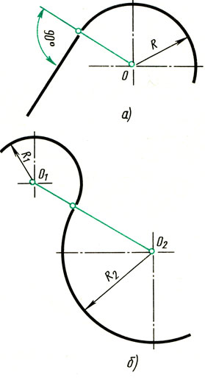

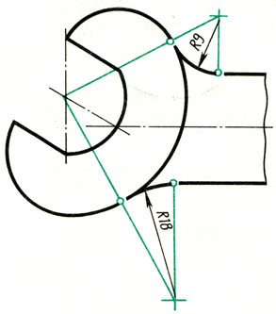

в)

Рис.3

3. Из точки О, как из центра, описывают дугу заданного радиуса R между точками сопряжений (рис. 4, в).
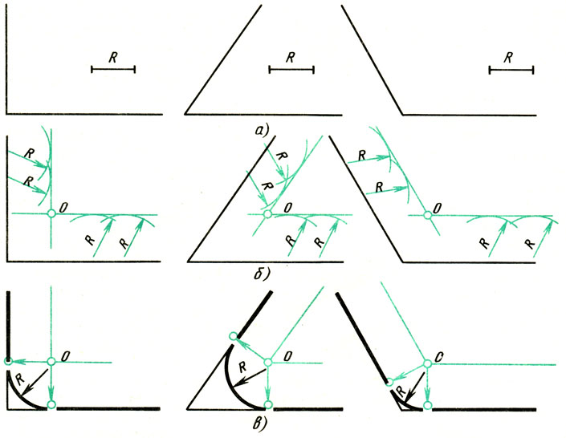
Рис. 4
Сопряжение двух параллельных прямых. Заданы две параллельные прямые и на одной из них точка сопряжения т (рис. 5, а). Требуется построить сопряжение.
Построение выполняют следующим образом:
1. Находят центр сопряжения и радиус дуги (рис. 5, б). Для этого из точки m на одной прямой восставляют перпендикуляр до пересечения с другой прямой в точке п.
2. Из точки О - центра сопряжения радиусом Оm = Оn описывают дугу до точек сопряжения тип (рис. 5, в).
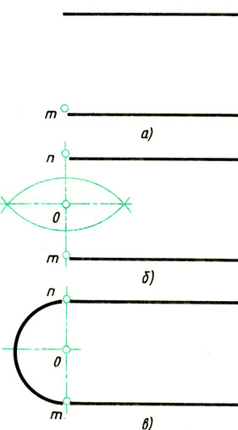
Рис. 5

Проведение касательной к окружности. Задана окружность с центром О и точка А (рис. 6, а). Требуется провести из точки А касательную к окружности.
1.Точку А соединяют прямой с заданным центром О окружности. Строят вспомогательную окружность диаметром, равным ОА (рис. 6, а). Чтобы найти центр О₁ делят отрезок ОА пополам.
2. Точки m и n пересечения вспомогательной окружности с заданной - искомые точки касания. Точку А соединяют прямой с точками m или n (рис. 6, б). Прямая Am будет перпендикулярна к прямой Оm, так как угол АmО опирается на диаметр.

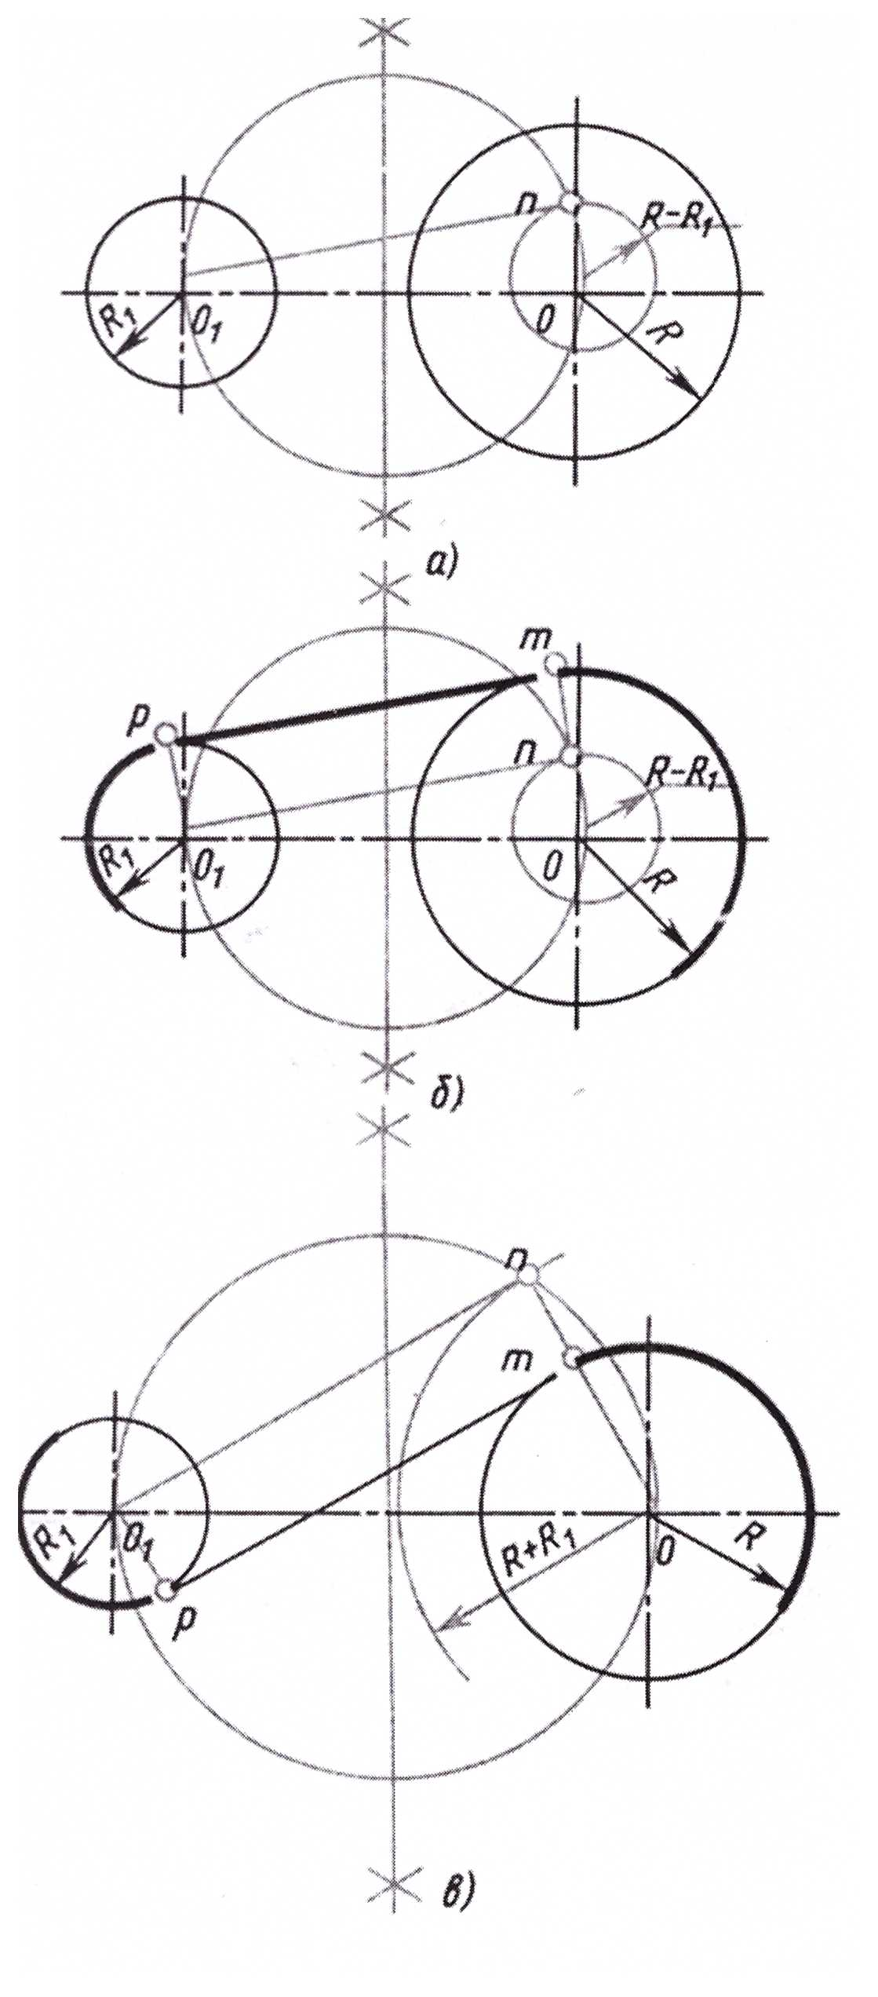
Рис. 6

Сопряжение двух дуг окружности дугой заданного радиуса. Заданы две дуги радиусами R₁ и R₂. Требуется построить сопряжение дугой, радиус которой задан.
Различают два случая касания: внешнее (рис. 7, б) и внутреннее (рис. 7, в). В обоих случаях центры сопряжений должны быть расположены на расстоянии, равном радиусу дуги сопряжения, от заданных дуг. По общему правилу на прямых, соединяющих центры сопрягаемых дуг, находят точки сопряжения.
Ниже приведен порядок построения для внешнего и внутреннего касаний.
Для внешнего касания:
1. Из центров O₁ и О₂ раствором циркуля, равным сумме радиусов заданной и сопрягающей дуг, проводят вспомогательные дуги (рис.7, а); радиус дуги, проведенной из центра O₁, равен R₁ + R₃, а радиус дуги, проведенной из центра O₂, равен R₂ + R₃. На пересечении вспомогательных дуг расположен центр сопряжения - точка О₃.
2. Соединив прямыми точку O₁ с точкой O₃ и точку O₂ с точкой O₃, находят точки сопряжения m и n (рис. 7, б),
3. Из точки О₃ раствором циркуля, равным R₃, между точками m и n описывают сопрягающую дугу.
Для внутреннего касания выполняют те же построения, но радиусы дуг берут равными разности радиусов сопрягающей и заданной дуг, т.е. R₄ – R₁ и R₄ – R₂. Точки сопряжения р и k лежат на продолжении линий, соединяющих точку О₄ с точками O₁ и O₂.
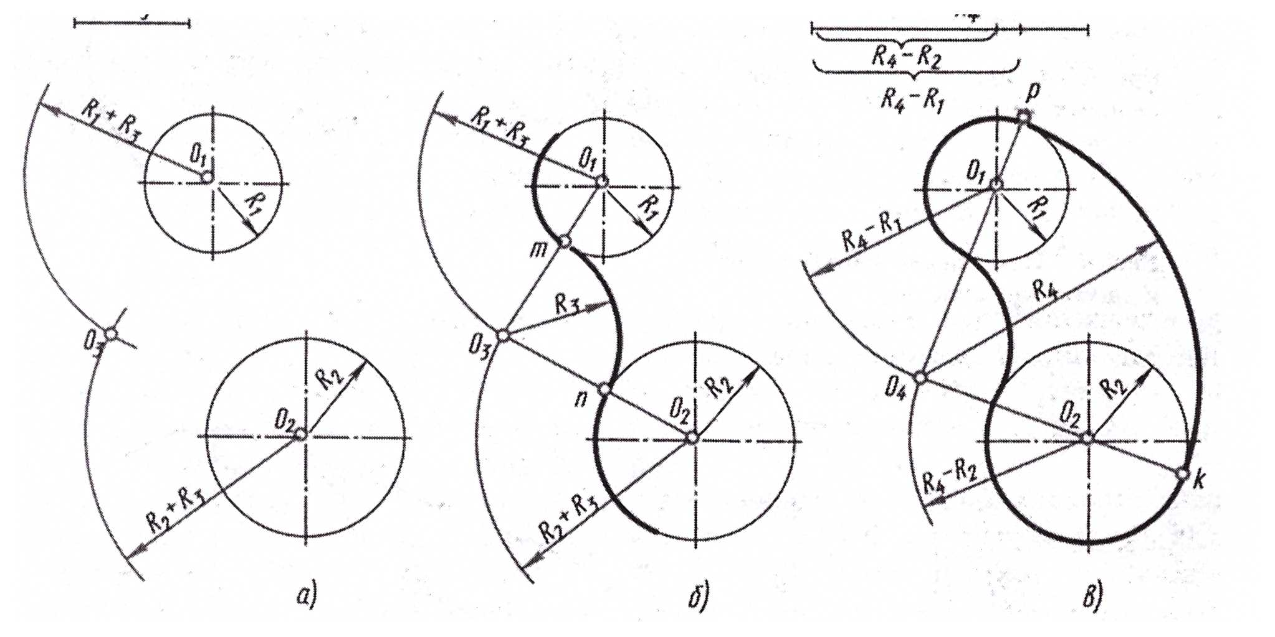
Рис. 7

1.3 Виды лекальных кривых

Лекальными называют плоские кривые, вычерченные с помощью лекал по предварительно построенным точкам. К лекальным кривым относят: эллипс, параболу, гиперболу, циклоиду, синусоиду, эвольвенту окружности, спираль Архимеда и др.
Эллипс представляет собой замкнутую плоскую кривую второго порядка. Она характеризуется тем, что сумма расстояний от любой ее точки до двух точек фокусов есть величина постоянная, равная большей оси эллипса. Построить эллипс можно несколькими способами. Например, можно построить эллипс по его большой АВ и малой CD осям (рис. 8, а). На осях эллипса как на диаметрах строят две окружности, которые можно разделить радиусами на несколько частей. Через точки деления большой окружности проводят прямые, параллельные малой оси эллипса, а через точки деления малой окружности – прямые, параллельные большой оси эллипса. Точки пересечения этих прямых и являются точками эллипса.
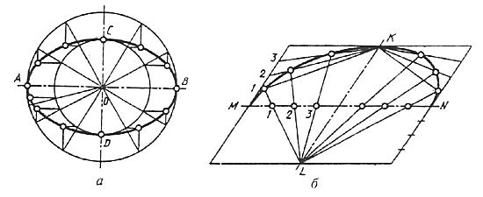
Рис. 8

Можно привести пример построения эллипса по двум сопряженным диаметрам (рис. 8,б) MN и KL. Сопряженными два диаметра называют, если каждый из них делит пополам хорды, параллельные другому диаметру. На сопряженных диаметрах строят параллелограмм. Один из диаметров MN делят на равные части; на такие же части делят и стороны параллелограмма, параллельные другому диаметру, нумеруя их, как показано на чертеже. Из концов второго сопряженного диаметра KL через точки деления проводят лучи. В пересечении одноименных лучей получают точки эллипса.
Параболой называют незамкнутую кривую второго порядка, все точки которой равно удалены от одной точки - фокуса и от данной прямой – директрисы. Если круговой конус рассечь плоскость Р, параллельной одной из его образующих, то в плоскости сечения получится парабола (рис. 9).
На рис. 9 парабола построена по заданной точке А, вершине В и оси BD. Через точки А и Е проведем горизонтальную и вертикальную прямые дo пересечения в точке С. Отрезки АС и ВС делим на одинаковое число частей. Через полученные точки вертикального отрезка проведем горизонтальные прямые, а точки деления горизонтального отрезка соединим с вершиной параболы – с точкой В. Пересечение прямых с одинаковой нумерацией дает ряд точек параболы, которые соединяем плавной кривой.
Рассмотрим пример построения параболы по ее вершине О и какой-либо точке В (рис.10, а). С этой целью строят прямоугольник ОABC и делят его стороны на равные части, из точек деления проводят лучи. В пересечении одноименных лучей получают точки параболы.
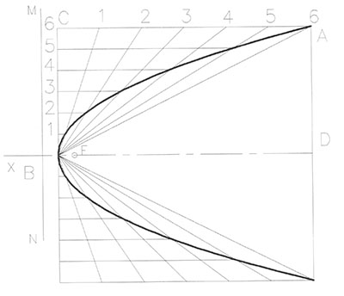
Рис. 9

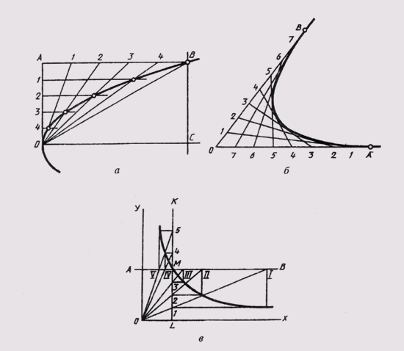
Рис. 10

Можно привести пример построения параболы в виде кривой, касательной прямой с заданными на них точками А и В (рис.10, б). Стороны угла, образованного этими прямыми, делят на равные части и нумеруют точки деления.
Одноименные точки соединяют прямыми. Параболу вычерчивают как огибающую этих прямых.
Гиперболой называют плоскую незамкнутую кривую второго порядка, состоящую из двух веток, концы которых удаляются в бесконечность, стремясь к своим асимптотам. Гипербола отличается тем, что каждая точка ее обладает особым свойством: разность ее расстояний от двух данных точек-фокусов есть величина постоянная, равная расстоянию между вершинами кривой. Если асимптоты гиперболы взаимно перпендикулярны, она называется равнобокой. Равнобокая гипербола широко применяется для построения различных диаграмм, когда задана своими координатами одна точка М (рис.10, в). В этом случае через заданную точку проводят линии АВ и KL параллельно координатным осям. Из полученных точек пересечения проводят линии, параллельные координатным осям. В их пересечении получают точки гиперболы.
Циклоидой называют кривую линию, представляющую собой траекторию точки А при перекатывании окружности (рис. 11). Для построения циклоиды от исходного положения точки А откладывают отрезок АА₁, отмечают промежуточное положение точки А. Так, в пересечении прямой, проходящей через точку 1, с окружностью, описанной из центра О₁,получают первую точку циклоиды. Соединяя плавной прямой построенные точки, получают циклоиду.
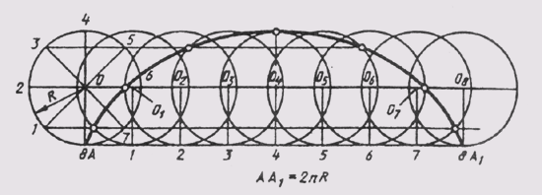
Рис. 11

Синусоидой называют плоскую кривую, изображающую изменение синуса в зависимости от изменения его угла. Для построения синусоиды (рис. 12) нужно разделить окружность на равные части и на такое же количество равных частей разделить отрезок прямой АВ = 2πR. Из одноименных точек деления провести взаимно перпендикулярные линии, в пересечении которых получают точки, принадлежащие синусоиде.
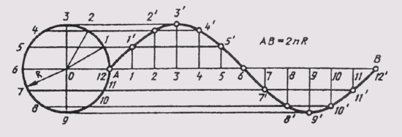
Рис. 12

Эвольвентой называют плоскую кривую, являющуюся траекторией любой точки прямой линии, перекатываемой по окружности без скольжения. Построение эвольвенты выполняют в следующем порядке (рис. 13): окружность делят на равные части; проводят касательные к окружности, направленные в одну сторону и проходящие через каждую точку деления; на касательной, проведенной через последнюю точку деления окружности, откладывают отрезок, равный длине окружности 2πR, который делят на столько же равных частей. На первой касательной откладывают одно деление 2πR/n , на второй - два и т.д. Полученные точки соединяют плавной кривой и получают эвольвенту окружности.
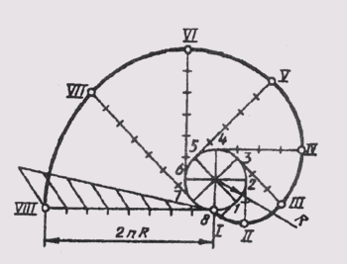
Рис. 13

Гипербола. Если рассечь прямой и обратный конусы плоскостью, параллельной двум его образующим или в частном случае параллельно оси, то в плоскости сечения получится гипербола, состоящая из двух симметричных ветвей (рис. 14).
Гиперболой (рис. 14) называется плоская кривая, у которой разность расстояний от каждой ее точки до двух данных точек F₁ и F₂, называемых фокусами, есть величина постоянная и равная расстоянию между ее вершинами а и b, например SF₁ – SF₂ = ab.
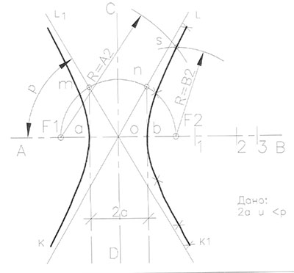
Рис. 14

У гиперболы две оси симметрии - действительная АВ и мнимая CD. Две прямые KL и K₁L₁ проходящие через центр О гиперболы и касающиеся ее ветвей в бесконечности, называются асимптотами.
Гиперболу можно построить по заданным вершинам а и b и фокусам F₁ и F₂. Вершины гиперболы определяем, вписывая прямоугольник в окружность, построенную на фокусном расстоянии (отрезке F₁F₂), как на диаметре. На действительной оси АВ справа от фокуса F₂ намечаем произвольные точки 1, 2, 3, 4,... Из фокусов F₁ и F₂ проводим дуги окружностей сначала радиусом а-1, затем радиусом b-1 до взаимного пересечения по обе стороны от действительной оси гиперболы. Далее выполним взаимное пересечение следующей пары дуг радиусами а-2 и b-2 (точка S) и т.д. Полученные точки пересечения дуг принадлежат правой ветви гиперболы. Точки левой ветви будут симметричны построенным точкам относительно мнимой оси CD.
Вычерчивание лекальных кривых. Лекальные кривые строят по точкам, которые соединяют с помощью лекал. Предварительно от руки прорисовывают кривую по точкам. Принцип соединения отдельных точек кривой заключается в следующем. Выбираем ту часть дуги лекала, которая лучше всего совпадает с наибольшим количеством точек очерчиваемой кривой. Далее проводим не всю дугу кривой, совпадающую с лекалом, а лишь среднюю часть ее. После этого подбираем другую часть лекала, но так, чтобы эта часть касалась примерно одной трети проведенной кривой и не менее двух последующих точек кривой, и т. д. Таким образом, обеспечивается плавный переход между отдельными дугами кривой.

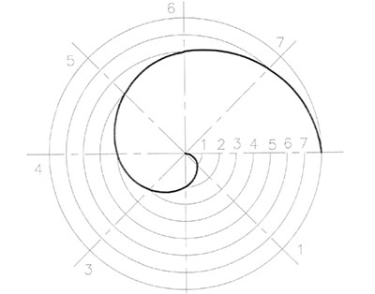
Рис. 15

2 Методы проецирования

2.1 Центральное проецирование

Пусть в пространстве задана плоскость П₁, которую будем называть плоскостью проекций. Выберем какую-либо точку S, не лежащую на плоскости проекций. Эту точку будем называть центром проецирования. Заданную точку А пространства будем проецировать на плоскость проекций П₁. Для этого через точку А из центра проекций S проведем прямую l. Эта прямая будет называться проецирующим лучем. Затем находим точку пересечения А₁ проецирующего луча SA с плоскостью проекций П₁. Точка А₁ будет называться проекцией точки А (рис. 16 а). Аналогично выполним построение проекции В₁ – точки В.
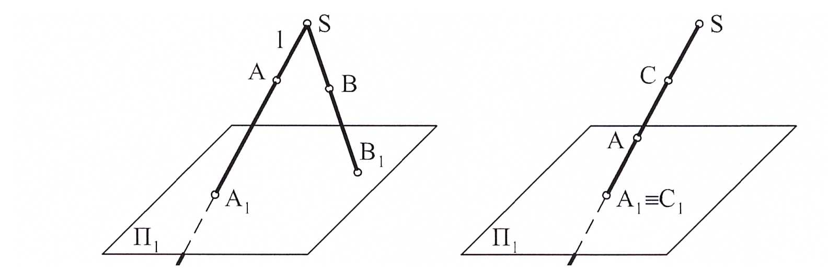
а б
Рис. 16

Очевидно, что каждой точке пространства будет однозначно соответствовать своя собственная проекция. Однако на рис.16, б, мы видим, что проекцией точки А и точки С является точка пересечения их общей проецирующей прямой с плоскостью проекций. Следовательно, такое изображение не является взаимно однозначным, и судить о положении точек А и С в пространстве по одной проекции нельзя, потому что одним из требований, предъявляемых к чертежам, является точное определение положения пространственного объекта по его проекциям.

2.2 Параллельное проецирование

Если центр проецирования S∞ удален в бесконечность, то проецирующие лучи станут параллельны друг другу. Такое проецирование называется параллельным.
Параллельное проецирование будет называться косоугольным, если проецирующие лучи не перпендикулярны к плоскости проекций и ортогональным, если проецирующие лучи перпендикулярны к плоскости проекций.
Параллельное косоугольное проецирование: при этом проецировании задается направление и проецирующие лучи проводятся параллельно заданному направлению.
Для того чтобы спроецировать точку А на плоскость П₁, надо провести проецирующий луч параллельно заданному направлению до пересечения с плоскостью проецирования П₁, получим А₁–проекцию точки А на плоскость П₁.
Через точку А параллельно заданному направлению в пространстве можно провести только одну прямую, следовательно, каждая точка пространства имеет одну и только одну параллельную проекцию. Точки А и В принадлежат одному и тому же проецирующему лучу, параллельному направлению s (рис. 17). Поэтому проекции этих точек В₁ и А₁ совпадают. Отсюда следует, что по одной заданной проекции положение в пространстве точек В и А определить невозможно.
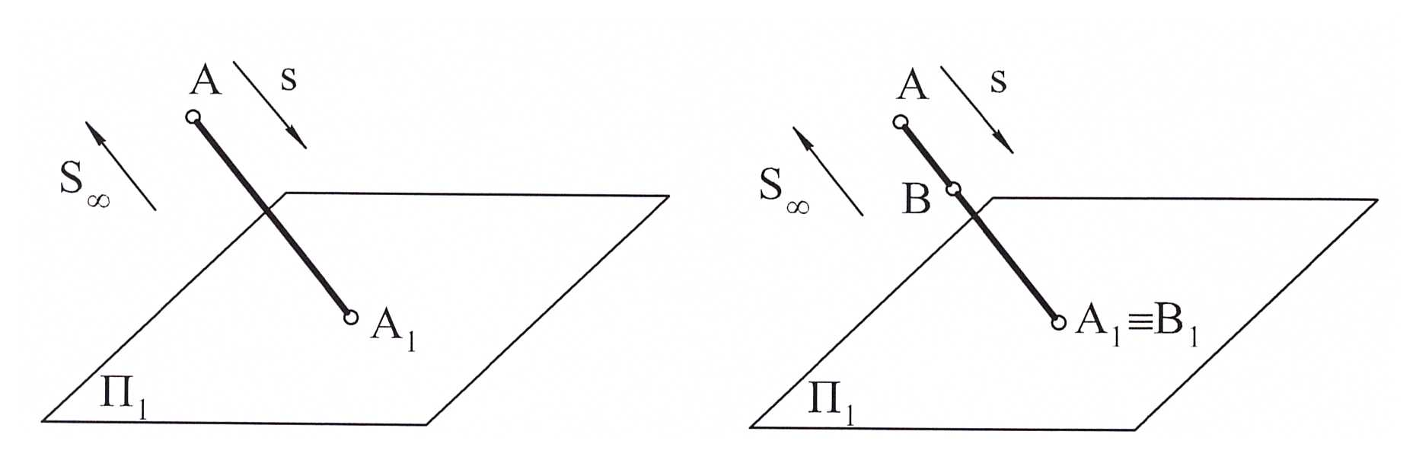
Рис. 17

Параллельное ортогональное (прямоугольное) проецирование: ортогональное (прямоугольное) проецирование является частным случаем параллельного проецирования, при котором направление проецирования s выбирается перпендикулярным плоскости проекций П₁, т.е. s ⊥ П₁.
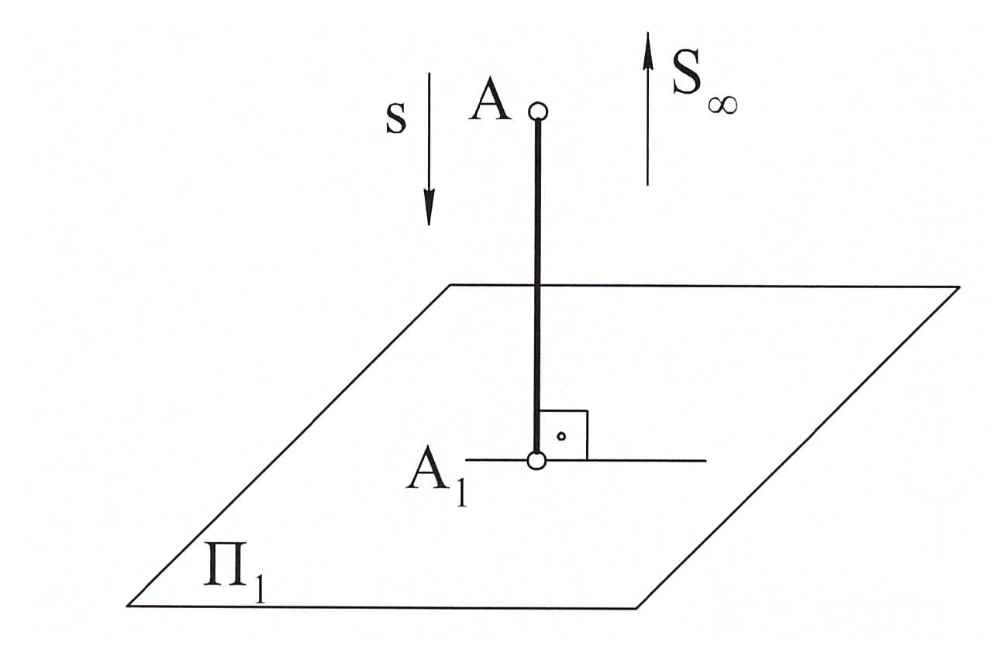
Рис. 18

Такое проецирование является наиболее простым и удобным из всех других существующих видов проецирования. Оно обеспечивает простоту определения проекций геометрических объектов, а также позволяет сохранить на проекциях их форму и размеры.
Прямоугольное проецирование имеет те же недостатки, что и центральное и параллельное проецирование: одна прямоугольная проекция не дает возможности определить положение геометрического объекта в пространстве, надо иметь хотя бы две связанные между собой прямоугольные проекции.
3 ПРОЕЦИРОВАНИЕ ТОЧКИ

Проецирование будем вести на три взаимно перпендикулярные плоскости (рис. 19):
- П₁ – горизонтальная плоскость проекций;
- П₂ – фронтальная плоскость проекций;
- П₃ – профильная плоскость проекций.
Линии пересечения этих плоскостей называют осями проекций (координатными):
- ОХ – ось абсцисс;
- ОУ – ось ординат;
- ОZ – ось аппликат
и рассматривают как систему прямоугольных декартовых координат с центром О.
Положение точки в пространстве определяется тремя координатами: А (X, Y, Z). Для получения прямоугольных проекций точки А необходимо из этой точки опустить перпендикуляры на плоскости проекций. Основания перпендикуляров и будут являться проекциями данной точки:
- А₁ – горизонтальная проекция точки;
- А₂ – фронтальная проекция точки;
- А₃ – профильная проекция точки.
Для получения более удобного чертежа необходимо совместить плоскости проекций П₁ и П₃ вместе с изображением на них данной точки А с плоскостью проекций П₂ поворотом их вокруг осей ОХ и ОZ в направлении, указанном стрелкой (рис. 19). Такой совмещенный чертеж называется эпюром или комплексным чертежом (рис. 20).
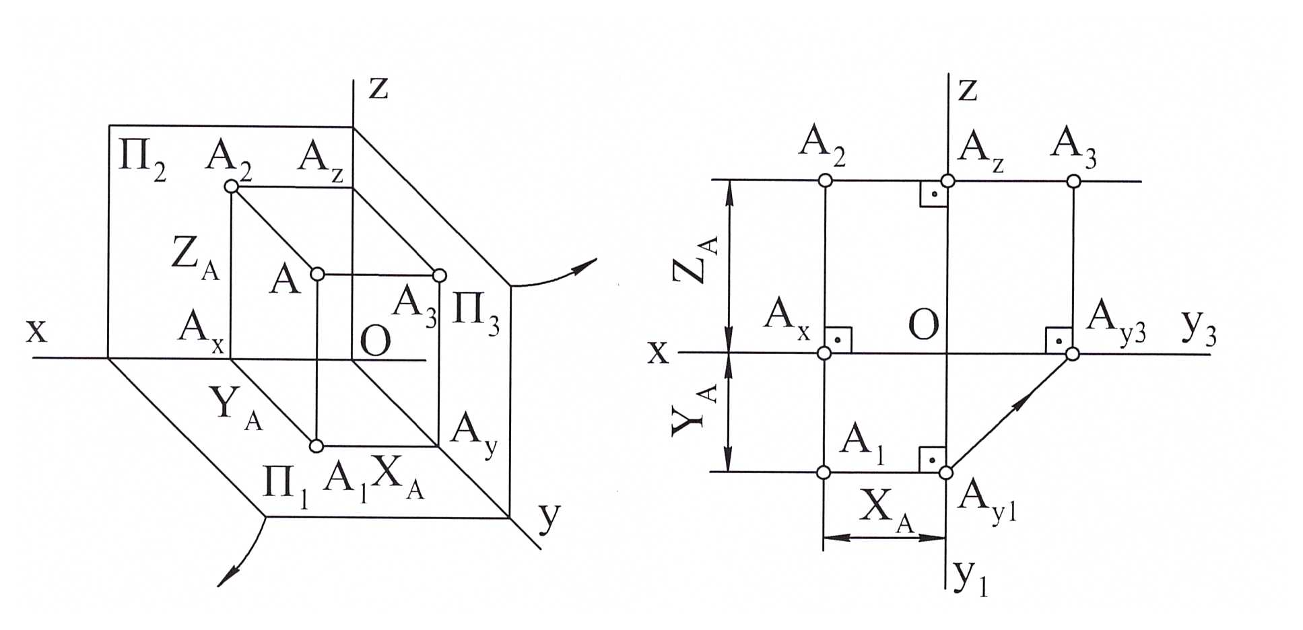
Рис. 19 Рис. 20

Из чертежа видно, что горизонтальная и фронтальная проекции точки лежат на одном перпендикуляре к оси ОХ, а фронтальная и профильная проекции – на одном перпендикуляре к оси ОZ.
Прямая, которая соединяет на чертеже две проекции одной и той же точки, называется линией связи: А₁А₂ – всегда перпендикулярна оси ОХ; А₂А₃– всегда перпендикулярна оси ОZ.
Расстояния от заданной точки А до плоскостей проекций определяются ее координатами:
- ⎥ АА₃⎥ – абсцисса точки А (X);
- ⎥ АА₂⎥ – ордината точки А (Y);
- ⎥ АА₁⎥ – аппликата точки А (Z).
Каждая проекция точки определяется двумя координатами: А₁ (X,У); А₂ (X, Z); А₃ (У, Z), а две любые проекции определяются тремя координатами, следовательно, для задания точки достаточно двух проекций.
Если все три координаты точки отличны от нуля, точка находится в пространстве (см. рис. 19 и рис. 20).
Если одна из координат равна нулю, точка находится в плоскости проекций, например, точка В лежит в плоскости П₁, поэтому координата Z = 0 (рис. 21).
Если точка лежит на оси , то нулю равны две ее координаты (точка С лежит на оси ОZ, см. рис. 21). Координаты Х и У равны 0.
Если все три координаты равны нулю, точка совпадает с началом координат.
По двум известным проекциям всегда можно построить третью (рис. 22).
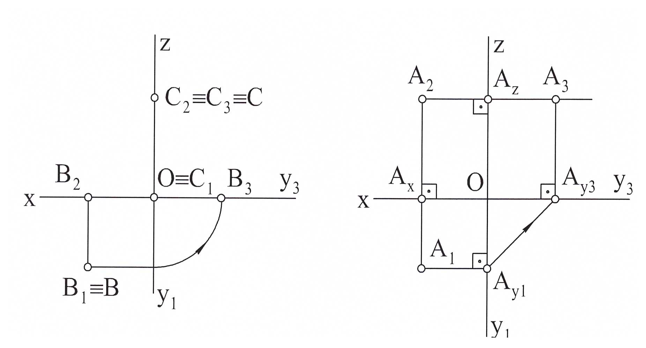
Рис. 21 Рис. 22

Например, чтобы построить профильную проекцию А₃ точки А по данным горизонтальной А₁ и фронтальной А₂ проекциям, необходимо:
1) из точки А₁ провести прямую, перпендикулярную ОУ, до пересечения с ней в точке А_{у1};
2) из точки А_{у1} провести прямую под углом 45° к оси проекций ОУ₁ до пересечения с осью ОУ₃;
3) из полученной точки А_{у3} восстановить перпендикуляр к оси ОУ₃;
4) из фронтальной проекции А₂ провести прямую, перпендикулярную оси ОZ, и продолжить ее до пересечения с построенной ранее прямой из точки А_{у3}. На пересечении этих прямых находится искомая проекция А₃ точки А. Проекцию А₃ можно найти так, как показано на рис. 23, т.е. отложить от точки А_{z} отрезок, равный координате У.
На рис. 24 построена горизонтальная проекция А₁ точки А с помощью постоянной прямой чертежа, когда известны фронтальная и профильная проекции точки А. Ее проводят под углом 45° к вертикальной или горизонтальной линии связи (см. рис. 24).
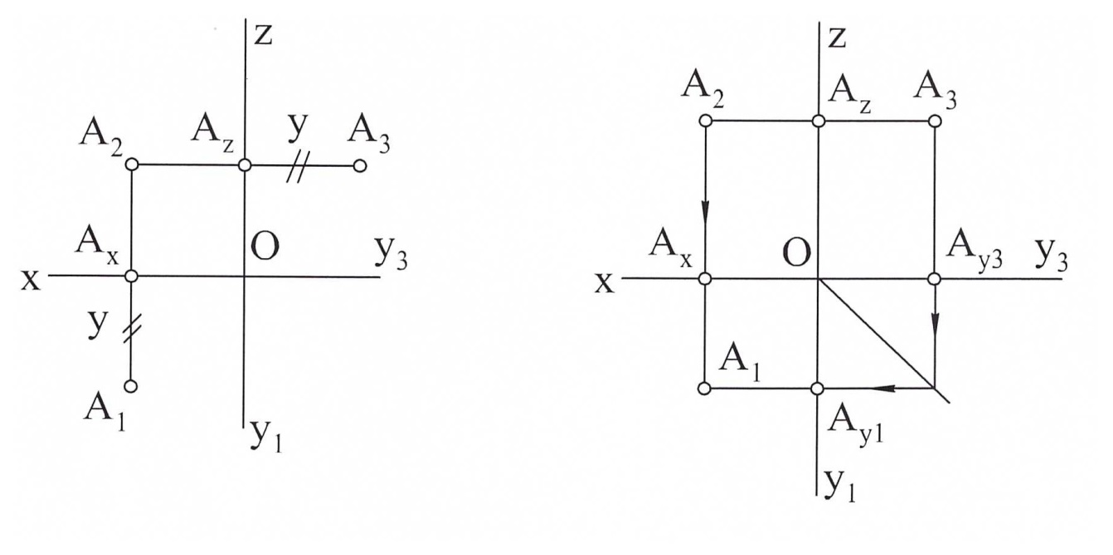
Рис. 23 Рис. 24

Часто для решения задач бывает достаточно иметь на чертеже только две прямоугольные проекции предмета. В этом случае для получения чертежа берут две взаимно перпендикулярные плоскости проекций – горизонтальную П₁ и фронтальную П₂.
Пересекаясь между собой, плоскости П₁ и П₂ делят пространство на четыре части – 4 двугранных угла, которые называются четвертями. Их нумеруют в порядке указанном на рис. 25.
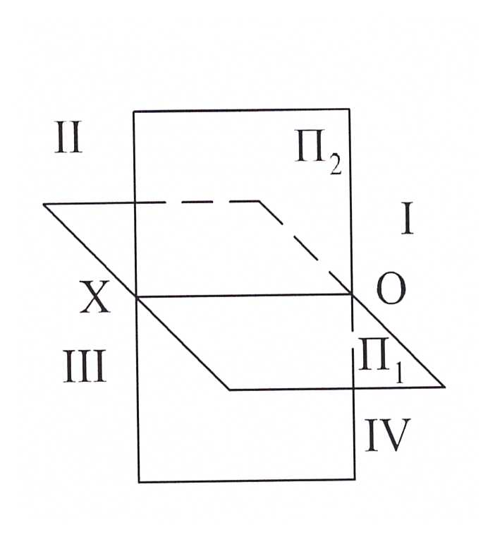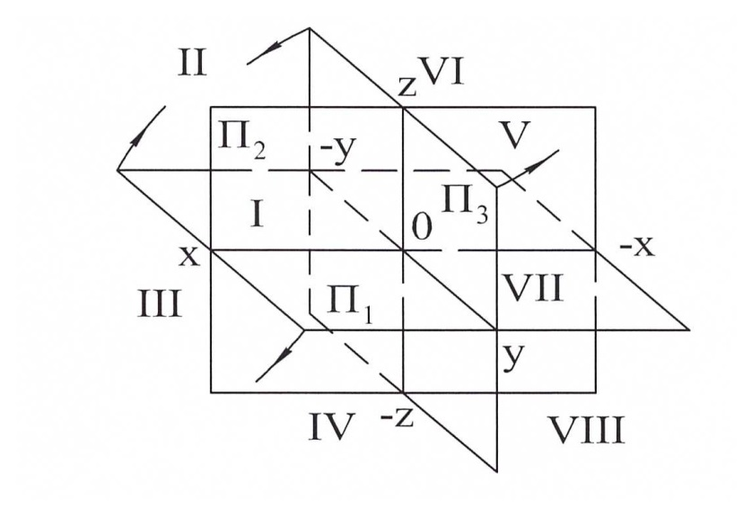
Рис. 25 Рис. 26

Три плоскости проекций делят пространство на восемь октантов –8 трехгранных углов. Нумерация октантов дана на рис. 26.
4 ПРОЕЦИРОВАНИЕ ПРЯМОЙ ЛИНИИ

В соответствии со свойством прямолинейности параллельной проекции проекцией прямой линии является прямая линия. Поэтому на комплексном чертеже прямая линия будет задаваться в виде своих проекций – прямых линий. Как известно, прямая линия определяется двумя точками. Отсюда следует, что для построения проекций прямой достаточно взять на ней две произвольные точки (например, точки А и В) и спроецировать их ортогонально на горизонтальную и фронтальную плоскости проекций. Точки пересечения проецирующих лучей с плоскостями П₁ и П₂ определят проекции точек: горизонтальные – А₁, В₁ и фронтальные – А₂ и В₂. Соединив прямыми точки А₁ и В₁, получим горизонтальную проекцию прямой n, а точки А₂ и В₂ – фронтальную проекцию прямой n (рис. 27). Таким образом, построение проекций прямой выполняется однозначно.
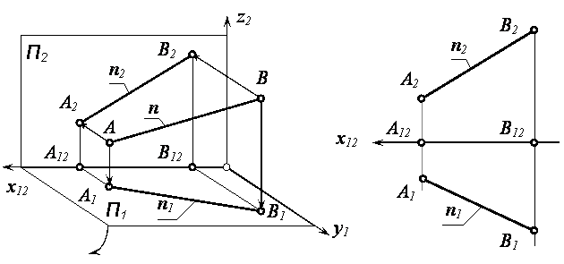
Рис. 27

Прямой общего положения называется прямая не параллельная и не перпендикулярная ни к одной из плоскостей проекций (рис. 27). Прямые перпендикулярные или параллельные плоскостям проекций называются прямыми частного положения

5 ПРОЕКЦИИ ПЛОСКИХ ФИГУР

При проектировании плоских фигур, ограниченных прямыми линиями, достаточно спроектировать лишь вершины данной фигуры и затем последовательно соединить их одноименные проекции прямыми линиями; в результате получим проекции всех сторон фигуры, т. е. проекции данной фигуры.
Требуется спроектировать треугольник, заданный координатами вершин А, В и С. Спроектируем вершины А, В и С треугольника, как точки, получим их проекции А₁В₁С₁ и А₂В₂С₂ (рис. 28, а). Соединим одноименные проекции точек прямыми, получим проекции А₁В₁, В₁С₁, С₁А₁ и А₂В₂, В₂С₂, С₂А₂ сторон треугольника, т.е. проекции A₁B₁C₁ и А₂В₂С₂ заданного треугольника (рис. 28, б).
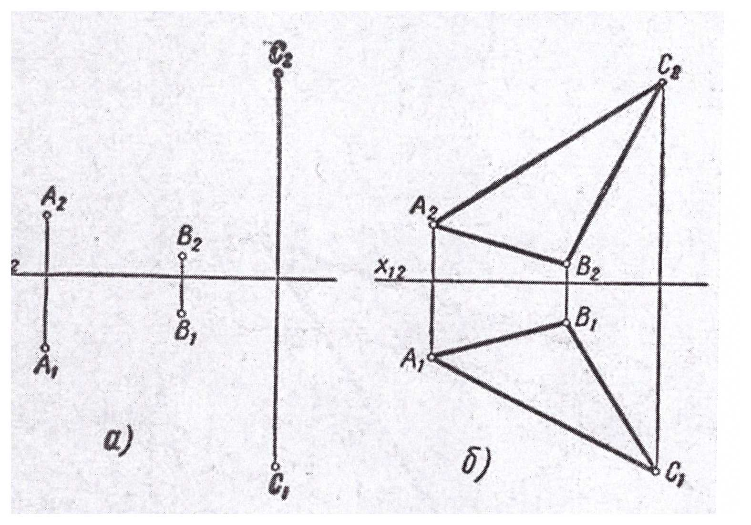
Рис. 28

Треугольник всегда является плоской фигурой, чего нельзя сказать про четырехугольник, пятиугольник и т.д., плоскостность которых надо выявлять на чертеже.
Требуется спроектировать плоский четырехугольник ABCD (рис. 29, а), заданный горизонтальной проекцией (А₁В₁С₁D₁) и фронтальной проекцией двух смежных сторон АВ и ВС (A₂B₂, В₂С₂). Решение задачи сводится к нахождению фронтальной проекции вершины D (D₁, D₂).
Воспользуемся для данного случая двумя пересекающимися прямыми (диагоналями), определяющими плоскость фигуры четырехугольника ABCD.
Порядок построения фронтальной проекции показан цифрами:
- 1, 2 - провести горизонтальные проекции диагоналей B₁D₁ и А₁С₁;
- 3 - провести фронтальную проекцию диагонали А₂С₂;
- 4 - найти фронтальную проекцию Е₂ (точки пересечения диагоналей);
- 5 - провести прямую через точки В₂ и E₂ (направление второй диагонали);
- 6 - найти фронтальную проекцию D₂. Найденную точку D₂ соединяем прямыми с одноименными проекциями вершин С и А (С₂ и А₂), получим недостающие проекции A₂D₂ и D₂С₂ сторон АО и ОС четырехугольника (рис.29,б). Четырехугольник ABCD плоский, так как его вершины лежат на пересекающихся прямых, которыми определяется плоскость.
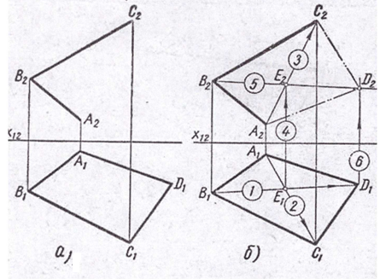
Рис. 29

Плоская фигура может занимать различные положения по отношению к плоскостям проекций:
а) быть параллельной одной из плоскостей проекций (рис. 30, а);
б) быть перпендикулярной к одной из плоскостей проекций и наклонной к двум другим (рис. 30, б);
в) быть наклонной к трем плоскостям проекций (рис. 30, в);
г) лежать в одной из плоскостей проекций (рис. 30, г).
В случае «а» фигура будет расположена в горизонтальной, фронтальной или профильной плоскостях. По свойству этих плоскостей одна из проекций равна натуральной величине проектируемой фигуры как лежащая в плоскости, параллельной плоскости проекций, а две другие проекции прямые, сливающиеся с проекциями плоскости, которая является двояко-проектирующей.
В данном случае горизонтальная проекция треугольника AВС (A₁B₁C₁) равна его натуральной величине. Фронтальная проекция - прямая, сливающаяся с проекцией λ₂ (рис. 30, а).
В случае «б» фигура будет расположена в горизонтально-, фронтально- или профильно - проектирующих плоскостях. По свойству этих плоскостей одна из проекций явится прямой, сливающейся с соответствующей проекцией проектирующей плоскости; две другие проекции не представляют ее натуральной величины, так как фигура расположена в плоскости, находящейся под углом к плоскостям проекций.

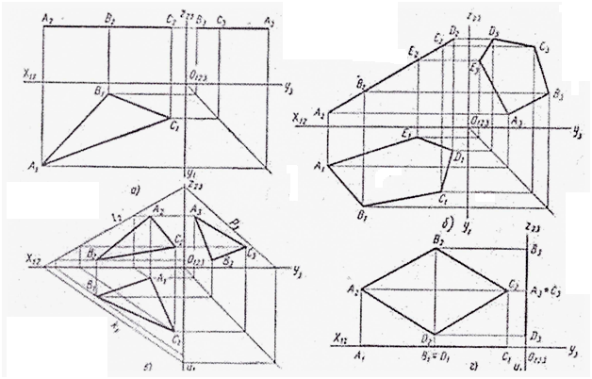
Рис. 30

Фронтальная проекция пятиугольника выявлена прямой, сливающейся с проекцией δ₂; горизонтальная проекция - фигура, не равная натуральной величине проектируемого пятиугольника (рис.30,б).
В случае «в» фигура будет расположена в плоскости общего положения, по свойству этой плоскости все проекции выявятся фигурами, не представляющими натуральной величины фигуры. Фронтальная, горизонтальная и профильная проекции — треугольники, не равные величине проектируемого треугольника (рис.30,в).
В случае «г» фигура будет расположена в плоскостях проекции П₁ или П₂, или П₃. Тогда одна из проекций будет сливаться с самой фигурой и равна ей; две другие проекции - прямые, сливающиеся с осями проекций, так как фигура расположена в плоскости проекций. Фронтальная проекция ромба сливается с ромбом; горизонтальная и профильная проекции сливаются с осями проекций х и у.

6 ПРОЕКЦИИ ТЕЛ
Геометрическое тело – часть пространства, которая ограничена замкнутой поверхностью своей наружной границы.
Геометрическое тело возможно выделить замкнутой поверхностью, т.е. его границей.
Еще геометрическим телом можно назвать компактное множество точек, и 2 точки из множества возможно соединить отрезком, этот отрезок целиком проходит внутри границы тела, это указывает на то, что геометрическое тело состоит из множества внутренних точек.
Наружная граница геометрического тела является его гранью, у тела может быть одна либо несколько граней. Множество плоских граней определяет множество вершин и ребер геометрического тела.
Все геометрические тела делятся на многогранники и тела вращения.
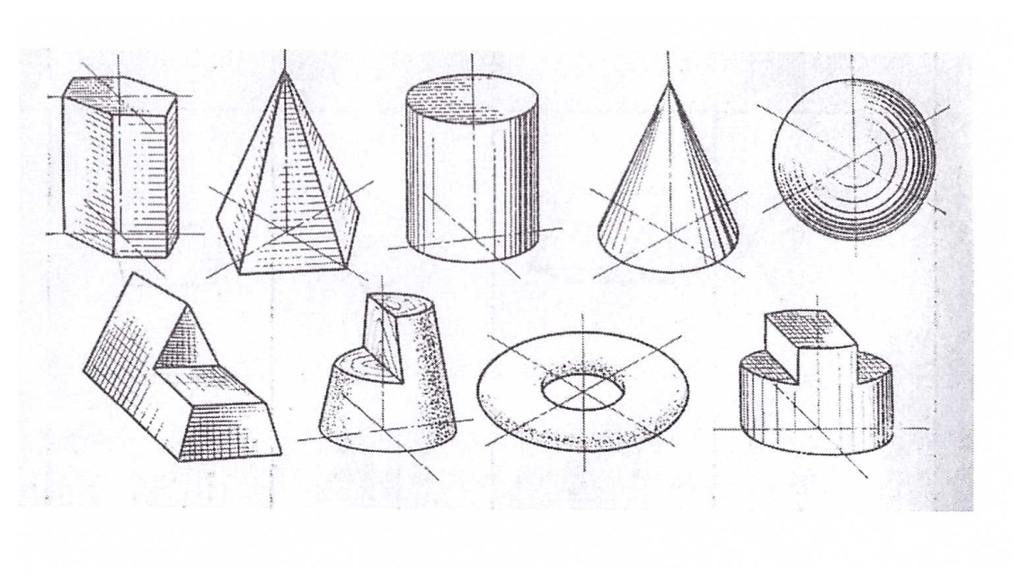
Рис. 31

6.1 Проекции призмы
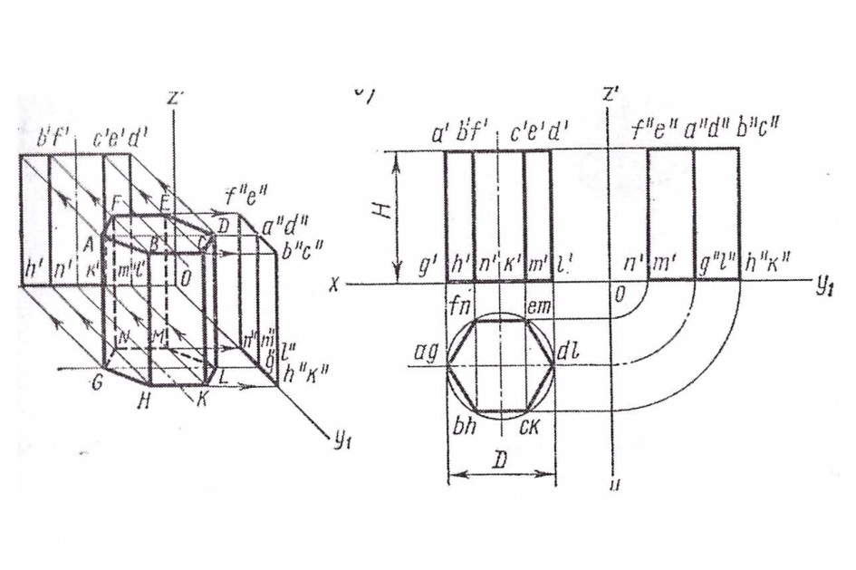
Рис. 32

6.2 Проекции пирамиды

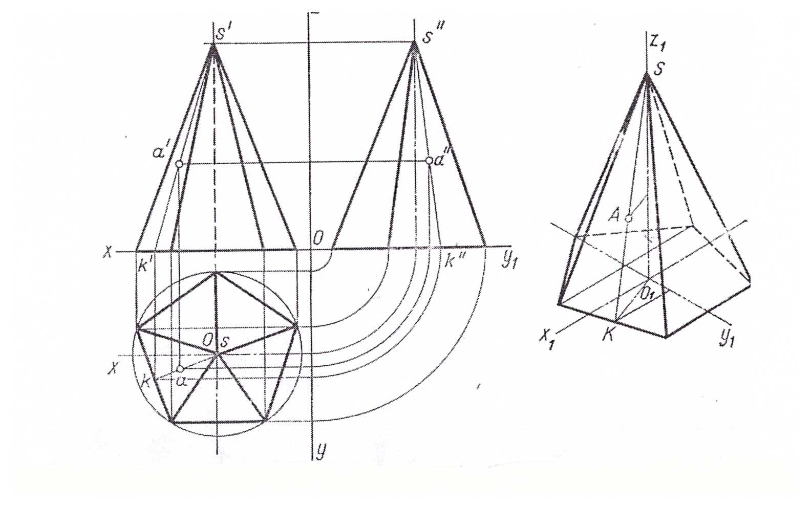
Рис. 33

Пересечение пирамиды плоскостью.
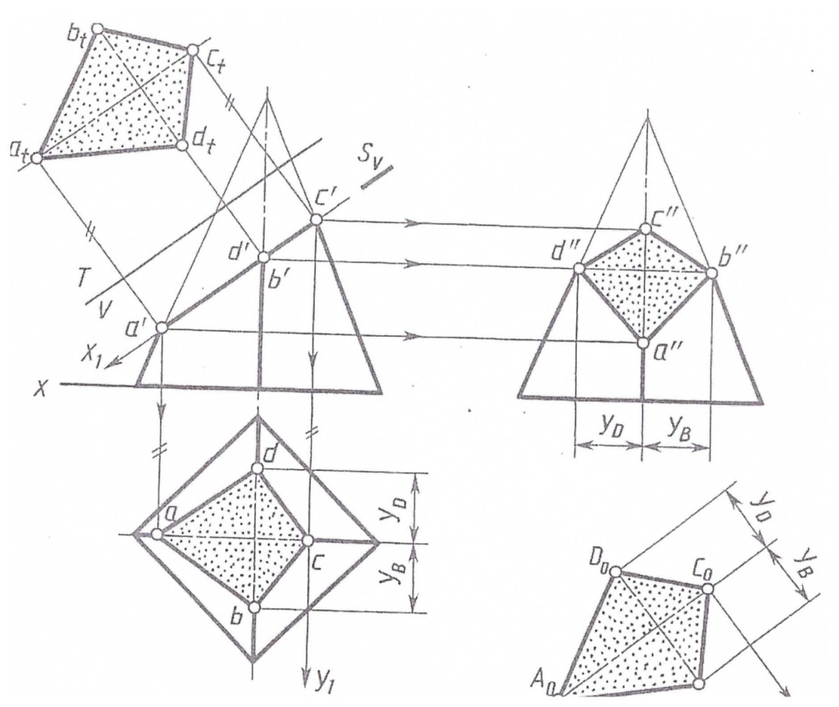

Рис. 34

6.3 Проекции цилиндра

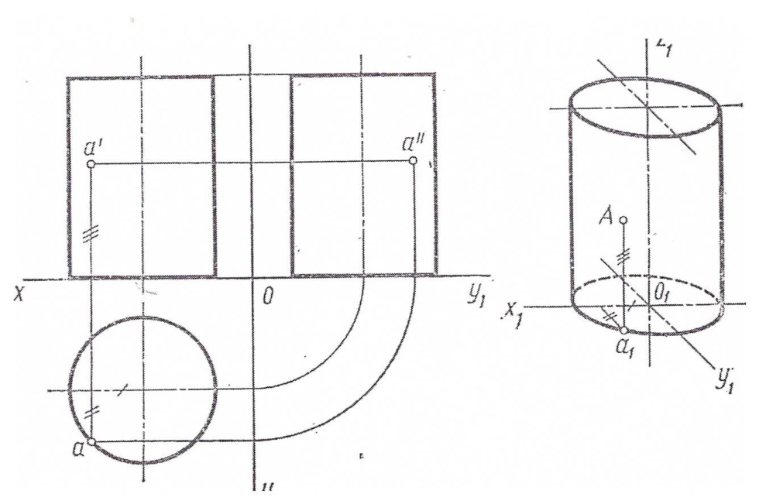
Рис. 35

Пересечение цилиндра плоскостью.
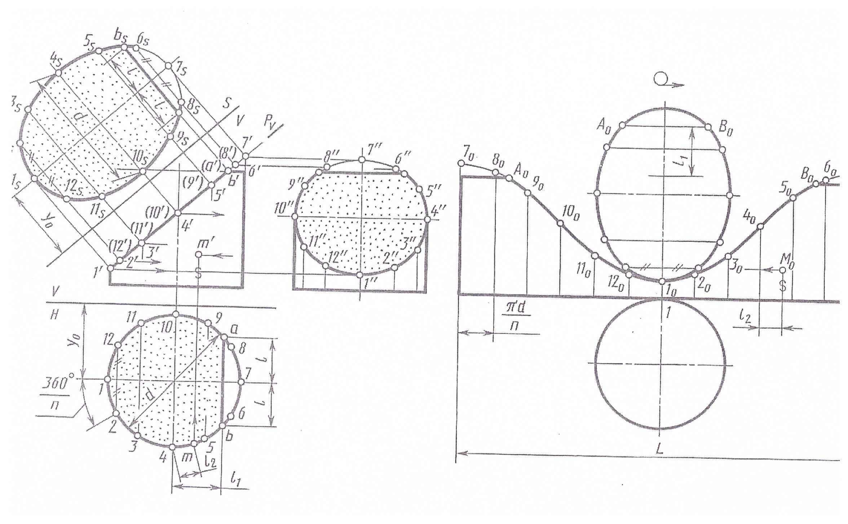
Рис. 36

6.4 Проекции конуса
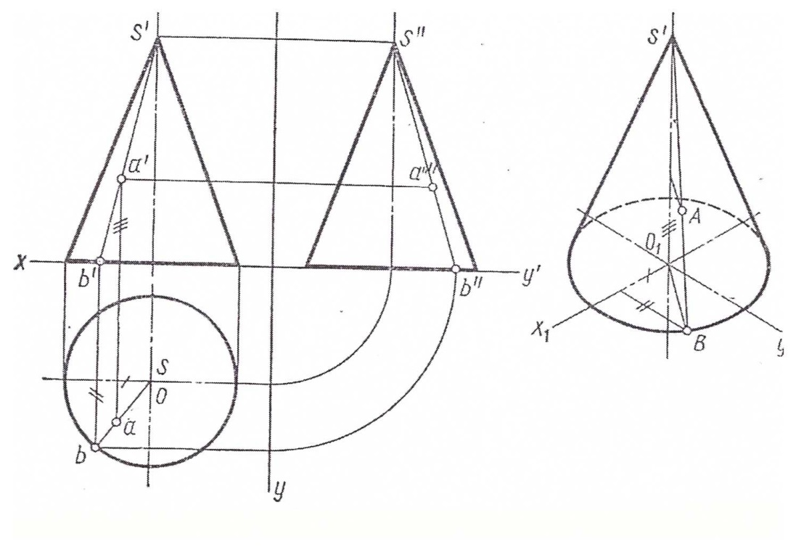
Рис. 37

6.5 Проекции сферы

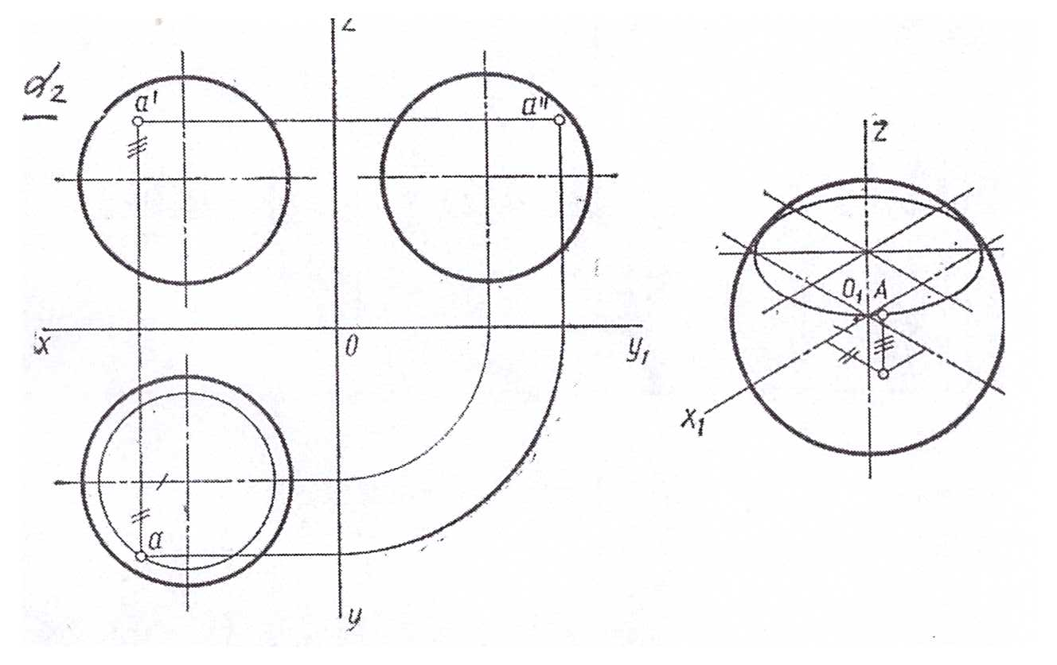
Рис. 38

6.6 Развертки тел

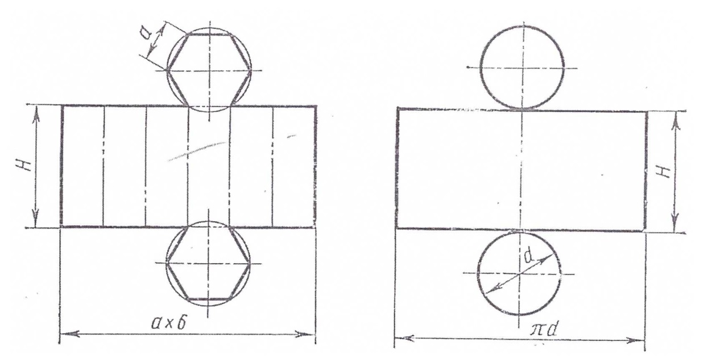
Развертка призмы Развертка цилиндра

Рис. 39

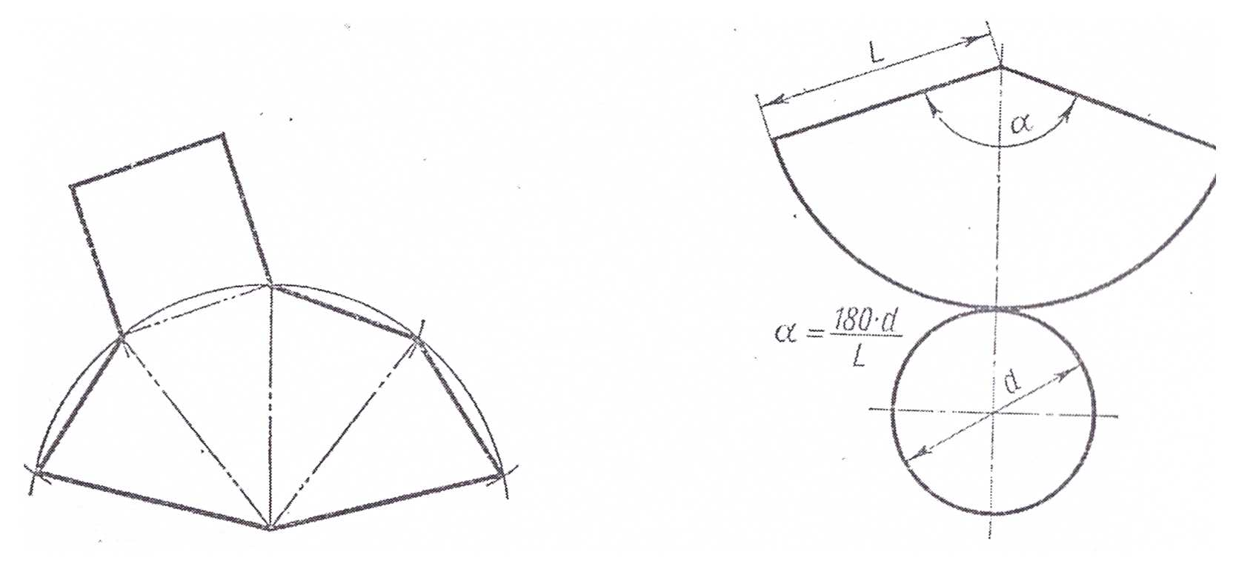
Развертка пирамиды Развертка конуса
Рис. 40

7 ВИДЫ И СОСТАВ ИЗДЕЛИЙ
В соответствии с ГОСТ 2.101 - 68 изделием называется любой предмет или набор предметов производства, подлежащих изготовлению на предприятии. Изделия, в зависимости от их назначения, делят на изделия основного производства (изделия, предназначенные для реализации) и вспомогательного производства (изделия, предназначенные для собственных нужд предприятия).
В стандарте установлены следующие виды изделий:
- детали;
- сборочные единицы;
- комплексы;
- комплекты.
В зависимости от наличия или отсутствия составных частей изделия делят на:
а) неспецифицированные (детали) - не имеющие составных частей;
б) специфициpованные (сборочные единицы, комплексы, комплексы) -
состоящие из двух и более составных частей.
Структура изделий показана на рис. 41.

Рис. 41

Деталью называется изделие, изготовленное из однородного по наименованию и марке материала, без применения сборочных операций.
Сборочной единицей называется изделие, составные части которого соединяют между собой на предприятии посредством сборочных операций (свинчивание, клепка, сварка и т.п.), например: автомобиль, станок, маховичок из пластмассы с металлической арматурой.
Комплексом называются два и более специфициpованных изделия, не соединенных на предприятии-изготовителе сборочными операциями, но предназначенных для выполнения взаимосвязанных эксплуатационных функций, например: цех-автомат, корабль, бурильная установка.
Комплектом называются два и более изделий, не соединенных на предприятии-изготовителе сборочными операциями и представляющих собой набор изделий, которые имеют общее эксплуатационное назначение вспомогательного характера, например: комплект запасных частей, комплект инструмента и принадлежностей и т.д.

8 ВИДЫ КОНСТРУКТОРСКИХ ДОКУМЕНТОВ

Любые изделия могут быть изготовлены только на основании определённых конструкторских документов. К конструкторским документам относятся графические и текстовые документы, которые в отдельности или в совокупности определяют состав и устройство изделия и содержат необходимые данные для его разработки, изготовления, контроля, приёмки, эксплуатации и ремонта.
К графическим документам относятся различные виды чертежей, схем. В них содержится графическая информация об изделии.
Чертеж детали – документ, содержащий изображение детали и другие данные необходимые для ее изготовления и контроля.
Cбоpочный чертеж – документ, содержащий изображение сборочной единицы и другие данные, необходимые для ее сборки (изготовления) и контроля.
Чеpтёж общего вида – документ, определяющий конструкцию изделия, взаимодействие его составных частей и поясняющий принцип работы изделия.
Теоpетический чеpтёж – документ, определяющий геометрическую форму (обводы) изделия и координаты расположения составных частей.
Габаpитный чеpтёж – документ, содержащий контурное (упрощённое) изображение изделия с габаритными, установочными и присоединительными размерами.
Электpомонтажный, монтажный, упаковочный чеpтежи – документы, содержащие контурное (упрощённое) изображение изделия, а также данные, позволяющие производить указанную в названии операцию.
Cхема – документ, на котором показаны в виде условных изображений или обозначений составные части изделия и связи между ними.
Текстовыми конструкторскими документами являются документы, содержащие информацию об изделии в виде текстов, которые могут быть представлены в форме таблиц, перечней и т.п.
К текстовым документам относятся:
- спецификация;
- технические условия.
Спецификация – документ, определяющий состав сборочной единицы, комплекса или комплекта.
Технические условия – документ, содержащий требования к изделию, его изготовлению, контролю, приёмке и поставке, которые нецелесообразно указывать в других документах.

9 ОБЩИЕ ПРАВИЛА ВЫПОЛНЕНИЯ ЧЕРТЕЖЕЙ
9.1 Форматы

При выполнении форматами, установленными ГОСТ 2.301-68. Форматы листов определяются размерами внешней рамки (выполненной тонкой линией) оригиналов, подлинников, дубликатов, чертежей пользуются копий. Обозначения и размеры сторон основных форматов должны соответствовать значениям, указанным в таблице 1.

Таблица 1
Обозначения и размеры основных форматов

Обозначение формата | Размеры сторон формата, мм
А0 | 841 х 1189
А1 | 594 х 841
А2 | 420 х 594
А3 | 297 х 420
А4 | 210 х 297

Основные форматы получаются путем последовательного деления на две равные части параллельно меньшей стороне формата площадью 1 кв. м с размерами сторон 1189 х 841 мм (рис. 42).
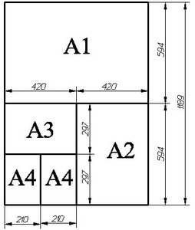
Рис. 42. Схема деления форматов

Пpи необходимости допускается применять формат А5 c pазмеpами стоpон 148 х 210 мм.
Допускается применение дополнительных форматов образуемых увеличением коротких сторон основных форматов на величину кратную их размерам (рис. 43). Размеры производных форматов, как правило, следует выбирать по таблице 2.
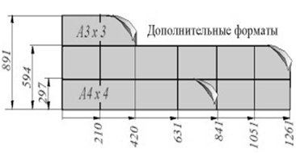
Рис. 43 Дополнительные форматы
Таблица 2
Форматы

Кратность | Формат
 | А0 | А1 | А2 | А3 | А4
2 | 1189х1682 | - | - | - | -
3 | 1189х2523 | 841х1783 | 594х1261 | 420х891 | 297х630
4 | - | 841х2378 | 594х1682 | 420х1189 | 297х841
5 | - | - | 594х2102 | 420х1486 | 297х1051
6 | - | - | - | 420х1783 | 297х1261
7 | - | - | - | 420х2080 | 297х1471
8 | - | - | - | - | 297х1682
9 | - | - | - | - | 297х1892

Обозначение производного формата составляется из обозначения основного формата и его кратности согласно таблице, например, А0х2, А4х8 и т.д.

9.2 Основные надписи

Основная надпись, образующая часть графического документа называемого «чертёж». В основной надписи записываются необходимые сведения такие как: обозначение чертежа, наименование чертежа, информация о предприятии, разработавшем чертёж, вес изделия, масштаб отображаемой детали, стадию разработки, номер листа, дату выпуска чертежа, а так же информацию о лицах ответственных за данный документ. Чертёж без основной надписи не рассматривается, как стандартный элемент документации и не может быть передан в производство. Содержание основной надписи, её расположение и размеры регламентируются стандартом. Графические элементы основной надписи выполняются линиями, предусмотренными для нанесения видимого контура, все остальные линии тонкие.
Примеры расположения и оформления основной надписи представлены на рис. 44 – 47.
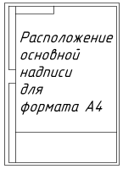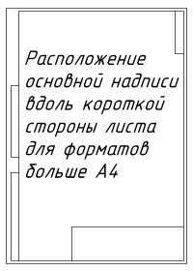
Рис. 44 Расположение основной надписи
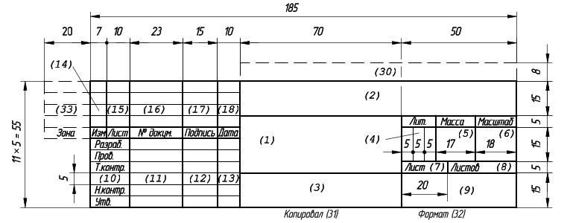
Рис. 45 Основная надпись формы 1
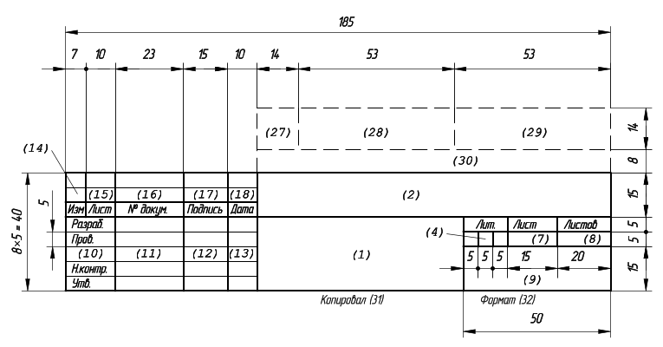
Рис. 46 Основная надпись формы 2
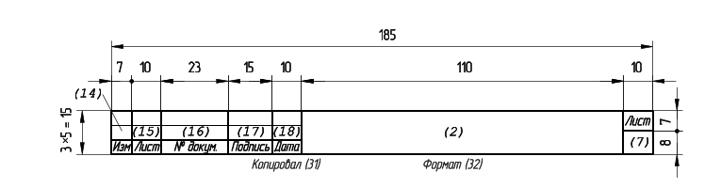
Рис. 47 Основная надпись формы 2а
В графах основной надписи заполняется следующее:
1 – наименование изделия должно соответствовать технической терминологии и излагаться по возможности кратко. Наименование изделия записывают в именительном падеже единственного числа. В тех случаях когда, наименование составлено из нескольких слов, существительное занимает первое порядковое место, например: «Колесо зубчатое». Назначение изделия и его местоположение в названии не указывается.
2 – обозначение документа условными письменными знаками. Обозначение документа состоит из цифр и букв, записанных в определённом порядке. Каждому документу присваивается обозначение, состоящее из знаков, разделённых между собой точками. Индекс изделия может записываться буквами или в цифровом эквиваленте, например:
УЧ-01.10.06.01
УЧ-01 – индекс установленный разработчиком
10 – порядковый номер сборочной единицы, входящей в изделие
06 – номер сборочной единицы
3 – графа для обозначения материала, из которого изготавливается деталь. Заполнение ведётся только на чертежах деталей, например:
Сталь 08кп ГОСТ 1050 – 88
4 – здесь пишутся буквы, которые называются «Литера» от латинского слова что значит – буква. Литера указывает, на какой стадии разработки находится документ:
П – техническое предложение;
Э – указывает на эскизный проект;
Т – означает, что это технический проект;
О – изготовление опытной партии;
А – скорректированный документ по результатам опытной партии;
5 – Масса изделия в килограммах указывается только в цифрах без обозначения единицы измерения. Другие единицы измерения следует обозначать, например: 0,25 т, 15 т. Расчётная масса ставится на чертежах вплоть до технического проекта. Фактическая же масса указывается на документах, начиная с опытной партии. Под фактической массой следует понимать величину определяемую взвешиванием изделия. На чертежах единичных крупногабаритных изделий, массу которых трудно определить механическим взвешиванием, допускается указывать расчётную величину. Допускается указывать предельные отклонения массы в технических требованиях. Массу допускается не указывать на чертежах опытных образцов, габаритных и монтажных чертежах.
6 – масштаб графического изображения предмета на чертеже. Масштаб выбирается в зависимости от габаритных параметров изображаемой детали и должно быть вычерчено в натуральную величину или в масштабе.
7 – графа для указания номера листа. Единичный экземпляр документа не нумеруется.
8 – количество листов в целом. Число документов указывают только на первом листе.
9 – название предприятия выпустившего документ
10 – дополнительная строка. Дополнительная строка заполняются разработчиком в зависимости от ситуации, например: «Начальник департамента», «Начальник бюро».
11 – фамилии лиц подписывающих документ.
12 – места для подписей в соответствии с должностными обязанностями. Документ должен быть подписан как минимум разработчиком и лицом, отвечающим за нормоконтроль в обязательном порядке.
13 – указание даты подписания документа.
14 – 18 – графы предназначены для внесения изменений

9.3 Масштабы

Масштаб - это отношение размеров изображенного на чертеже предмета к его действительным размерам.
Чертежи, на которых изображения выполнены в истинную величину, дают плавильное представление о действительных размерах предмета. Однако при очень малых размерах предмета или, наоборот, при слишком больших, его изображение приходится увеличивать или уменьшать.
Масштабы установлены ГОСТ 2.302-68 и должны выбираться из ряда, приведенного в таблице 3. Если масштаб указывается в предназначенной для этого графе основной надписи, то должен обозначаться по типу 1: 1; 1:2; и т.д., для отдельных изображений на поле чертежа значение масштаба указывается в скобках, например для сечения А-А (1Ф 2).
При проектировании генеральных планов крупных объектов допускается применять масштабы 1:2000; 1:5000; 1:10000; 1:20000; 1:25000; 1:50000.

Таблица 3
Масштабы

Масштабы уменьшения | 1:2; 1:2,5; 1:4; 1:5; 1:10; 1:15; 1:20; 1:30; 1:40; 1:50; 1:100; 1:200; 1:400; 1:500; 1:800; 1:1000
Натуральная величина | 1:1
Масштабы увеличения | 2:1; 2,5:1; 4:1; 5:1; 10:1; 15:1; 20:1; 30:1; 40:1; 50:1; 100:1; 200:1; 400:1; 500:1; 800:1; 1000:1

9.4 Линии чертежа

Для изображения предметов на чертежах ГОСТ 2.303-68 устанавливает начертания и основные назначения линий (таблица 4).
Толщина линий одного и того же типа должна быть одинакова для всех изображений на данном чертеже, вычерчиваемых в одинаковом масштабе. Толщина линии S должна быть в пределах от 0,5 до 1,4 мм в зависимости от величины и сложности изображения, а также от формата чертежа.

Таблица 4
Типы линий
№  п.п | Наименование | Начертание | Толщина линии  по отношению к толщине основной линии | Основное назначение
1 | 2 | 3 | 4 | 5
1 | Сплошная толстая основная |  | S | Линия видимого контура. Линии перехода видимые. Линии контура сечения (вынесенного и входящего в состав разреза)
2 | Сплошная тонкая |  | От S/3 до S/2 | Линия контура наложенного сечения. Линии размерные и выносные. Линии штриховки. Линии – выноски. Полки линий - выносок и подчеркивание надписей.  Линии для изображения пограничных деталей («обстановка»). Линии ограничения выносных элементов на видах, разрезах и сечениях. Линии перехода воображаемые.  Следы плоскостей, линии построения характерных точек при специальных построениях
3 | Сплошная волнистая |  | От S/3 до S/2 | Линии обрыва. Линии разграничения вида и разреза
4 | Штриховая | 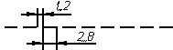 | От S/3 до S/2 | Линии невидимого контура. Линии перехода невидимые
5 | Штрих - пунктирная тонкая | 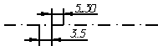 | От S/3 до S/2 | Линии осевые и центровые. Линии сечений, являющиеся осями симметрии для наложенных или вынесенных сечений
Продолжение таблицы 4
1 | 2 | 3 | 4 | 5
7 | Разомкнутая |  | От S до  1,5 S | Линии сечений
8 | Сплошная тонкая с изломами |  | От S/3 до S/2 | Длинные линии обрыва
9 | Штрих - пунктирная с двумя точками тонкая | 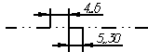 | От S/3 до S/2 | Линии сгиба на развертках. Линии для изображения частей изделия в крайних или промежуточных положениях. Линии для изображения развертки совмещенной с видом

На чеpтеже pукоятки (рис. 48) показаны примеры применения некоторых линий. Обратите внимание, что штpиховые и штpихпунктиpные линии должны пересекаться только штрихами.
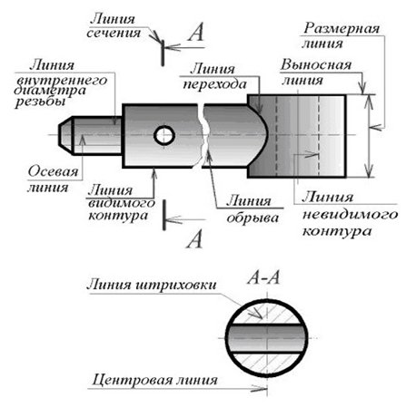
Рис. 48 Основные назначения линий

9.5 Шрифты чертежные

Все надписи на чертежах выполняют стандартным шрифтом согласно ГОСТ 2.304 - 81. Стандартом установлены 2 типа шрифтов: тип. А и тип Б, каждый из которых можно выполнить или без наклона, или с наклоном 75 градусов к основанию строки.
Размер шрифта h - величина, определенная высотой прописных букв в миллиметрах. Высота прописных букв h измеряется перпендикулярно к основанию строки. Устанавливаются следующие размеры шрифта:1,8; 2,5; 3,5; 5; 7; 10; 14; 20; 28; 40. ГОСТ 2.304-81 устанавливает четыре типа шрифта:
- Тип А без наклона (d=h/14);
- Тип А с наклоном около 75^{о} (d=h/14);
- Тип Б без наклона (d=h/10);
- Тип Б с наклоном около 75^{о} (d=h/10).
Тип определяется параметрами шрифта: расстояниями между буквами, минимальный шаг строк, минимальное расстояние между словами и толщина линий шрифта. Шрифты выполняют при помощи вспомогательной сетки, образованной тонкими линиями, в которую вписывают буквы. Шаг линий сетки определяется в зависимости от толщины линий шрифта d. Начертание шрифта типа Б приведено на рис. 49.
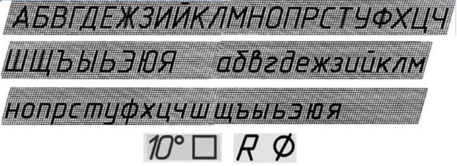
Рис. 49 Шрифт типа Б наклонный

При нанесении размеров диаметров, квадрата, указании уклона и конусности перед размерным числом наносят соответствующие знаки.

10 ИЗОБРАЖЕНИЯ

Правила построения изображений регламентируется ЕСКД ГОСТ 2.305-2008, согласно которому, изображения предметов на чертеже должны выполняться по методу прямоугольного проецирования. При этом предмет предполагается расположенным между наблюдателем и соответствующей плоскостью проекций. Изображение в общем случае можно рассматривать как проекцию пространственного объекта на плоскость.
Изображения на чертеже в зависимости от их содержания разделяются на виды, разрезы, сечения. Количество изображений (видов, разрезов, сечений) на чертеже должно быть наименьшим, но обеспечивающим полное представление о предмете при применении установленных в соответствующих стандартах условных обозначений, знаков и надписей.

10.1 Виды

Вид – изображение обращенной к наблюдателю видимой части поверхности предмета. Для уменьшения количества изображений допускается на видах показывать необходимые невидимые части поверхности при помощи штриховых линий. Виды разделяются на основные, местные, дополнительные и развернутые.
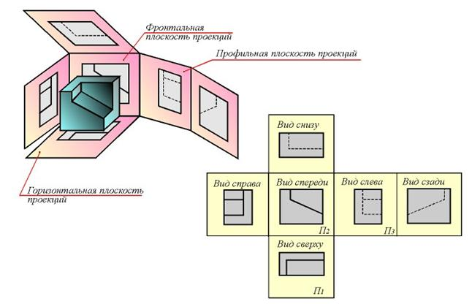
Рис. 50 Основные виды

В качестве основных плоскостей проекций принимают грани пустотелого куба, в который мысленно помещают предмет и проецируют его на внутренние грани поверхности (рис. 50).
Изображение на фронтальной плоскости проекций принимается на чертеже в качестве главного. Предмет располагают относительно фронтальной плоскости проекций так, чтобы изображение на ней давало наиболее полное представление о форме и размерах предмета.
Главный вид, как правило, должен соответствовать расположению изделия при выполнении основной операции технологического процесса его изготовления или сборки, а расположение изделий, имеющих явно выраженные верх и низ, должно соответствовать их нормальному положению в эксплуатации.
Названия видов на чертежах надписывать не следует (рис. 51), за исключением случая, когда виды сверху, слева, справа, снизу, сзади не находятся в непосредственной проекционной связи с главным изображением (видом или разрезом, изображенным на фронтальной плоскости проекций).
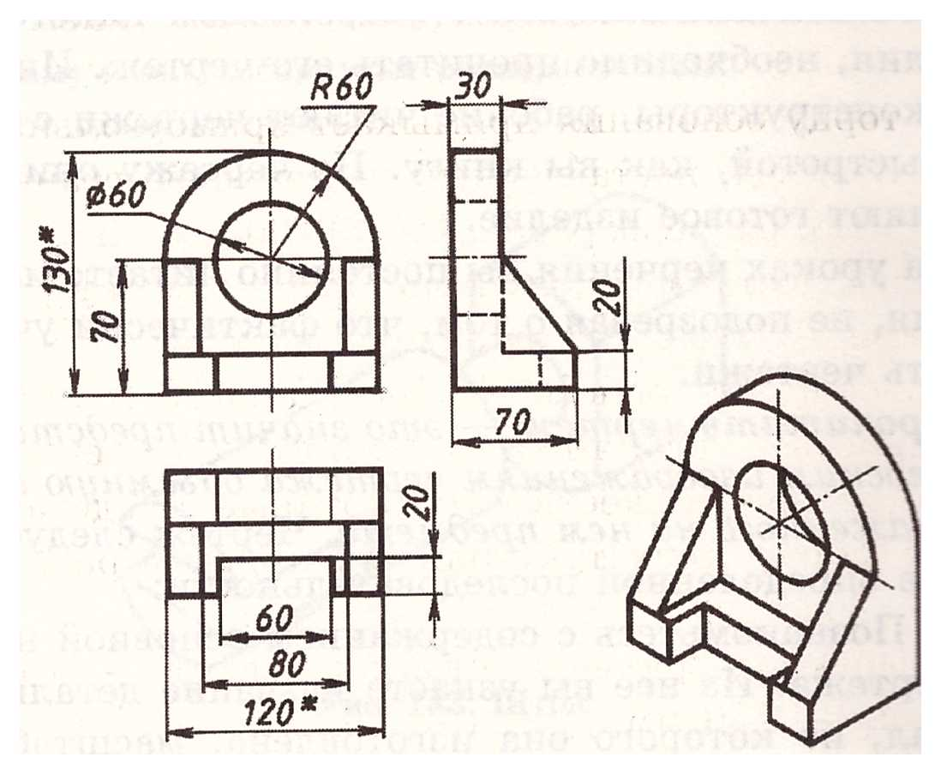
Рис. 51 Основные виды в проекционной связи

При нарушении проекционной связи, направление проектирования должно быть указано стрелкой около соответствующего изображения. Над стрелкой и над полученным изображением (видом) следует нанести одну и ту же прописную букву (рис. 52). Чертежи оформляют так же, если перечисленные виды отделены от главного изображения другими изображениями или расположены не на одном листе с ним.
Если какую-либо часть предмета невозможно показать на основных видах без искажения формы и размеров, то применяют дополнительные виды, получаемые на плоскостях, непараллельных основным плоскостям проекций (рис. 53).
Дополнительный вид должен быть отмечен на чертеже стрелкой и прописной буквой, а у связанного с дополнительным видом изображения предмета должна быть поставлена стрелка, указывающая направление взгляда, с соответствующим буквенным обозначением. Дополнительный вид допускается повертывать, но с сохранением, как правило, положения, принятого для данного предмета на главном изображении, при этом обозначение вида должно быть дополнено условным графическим обозначением (рис. 53).

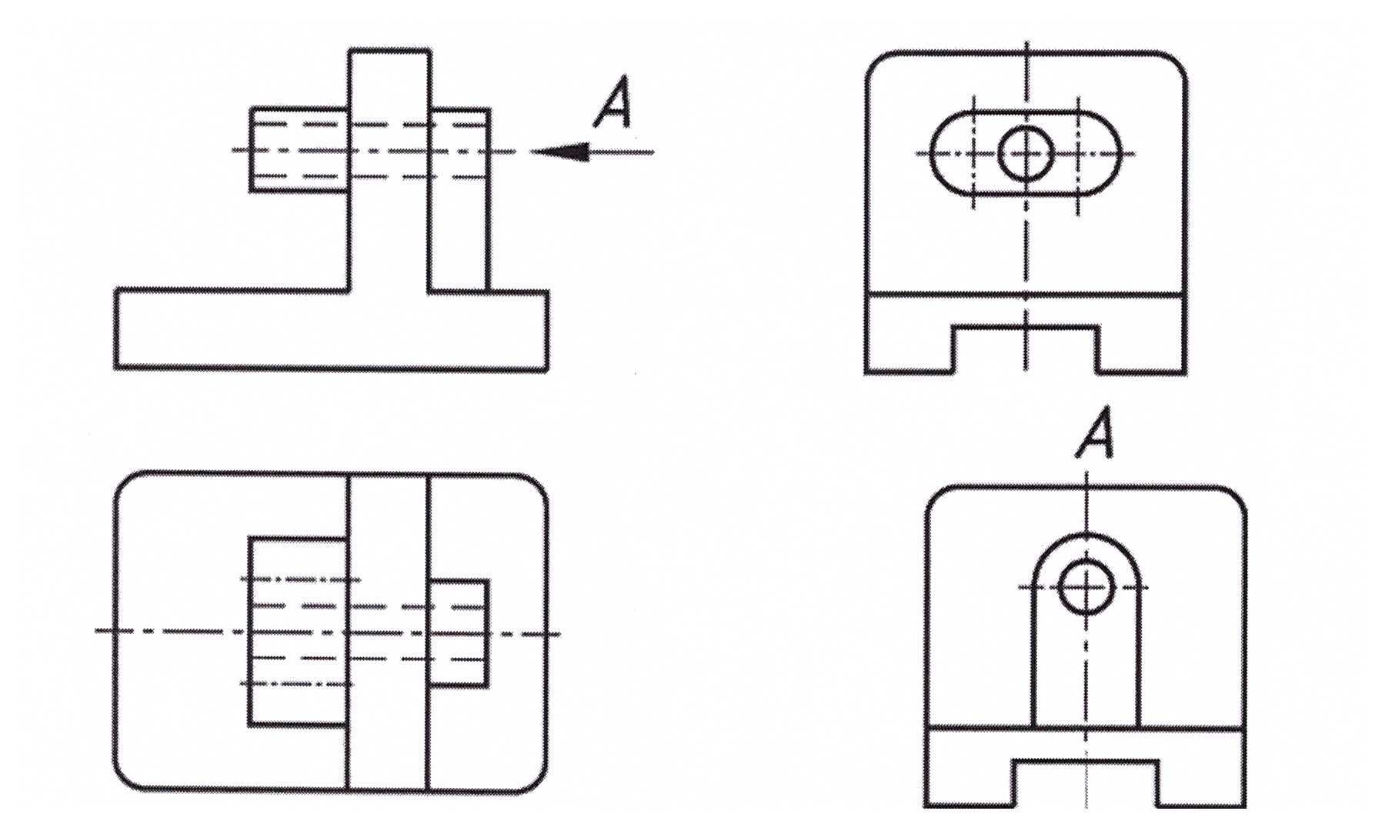
Рис. 52 Основные виды с обозначением

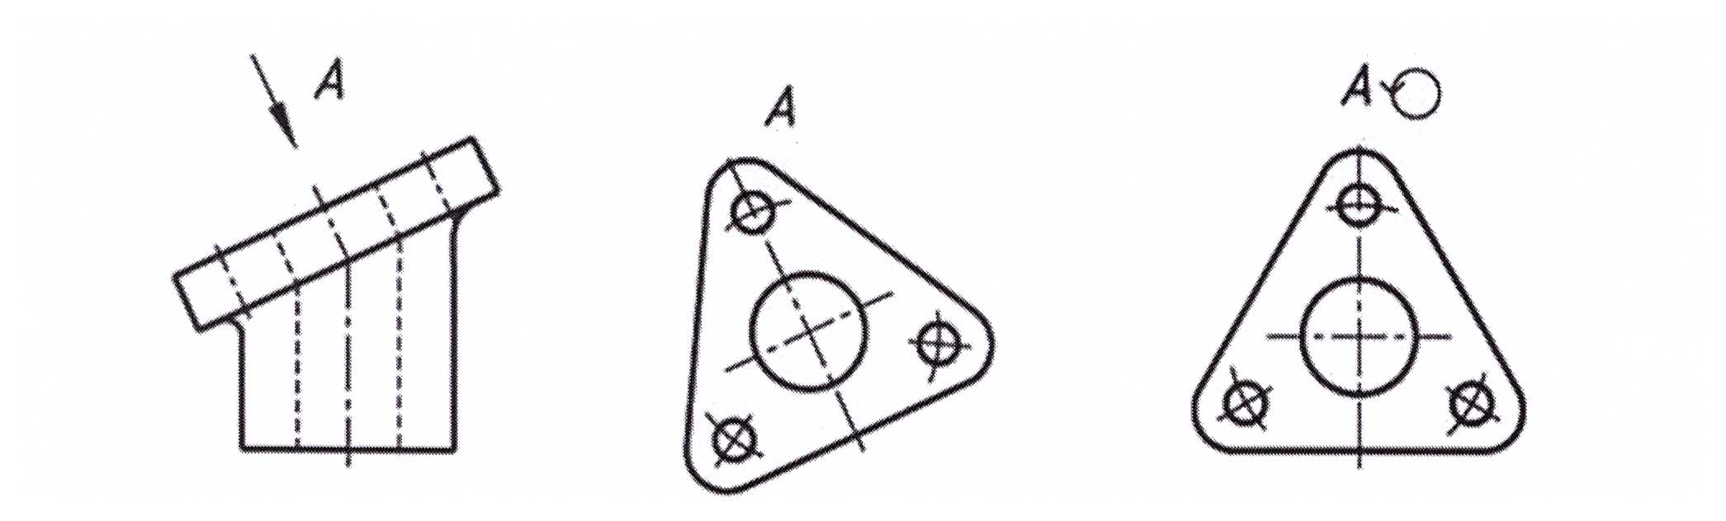 Рис. 53 Дополнительный вид

Если дополнительный вид расположен в непосредственной проекционной связи с соответствующим изображением, стрелку и надпись над ним не наносят (рис. 54).
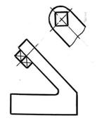
Рис. 54 Изображение дополнительного вида, находящегося
в проекционной связи

Изображение отдельного, ограниченного места поверхности предмета называется местным видом (рис. 55).
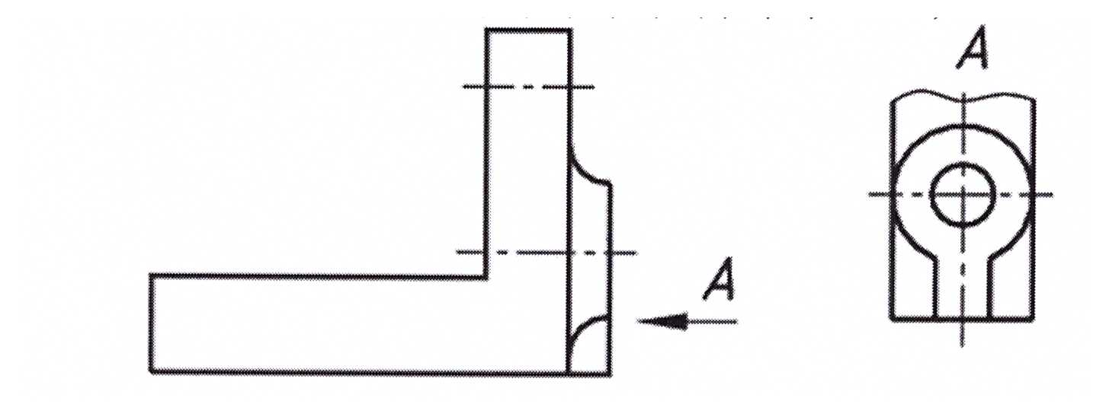 .
Рис. 55 Местный вид

Местный вид может быть ограничен линией обрыва, по возможности в наименьшем размере, или не ограничен. Местный вид должен быть отмечен на чертеже подобно дополнительному виду.
Соотношение размеров стрелок, указывающих направление взгляда, должно соответствовать приведенным на рис. 56.

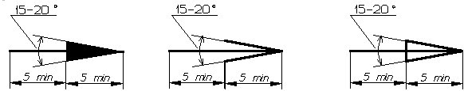
Рис. 56 Размеры стрелок, указывающих направление взгляда

10.2 Разрезы

Разрез – изображение предмета, мысленно рассеченного одной или несколькими плоскостями, при этом мысленное рассечение предмета относится только к данному разрезу и не влечет за собой изменения других изображений того же предмета. На разрезе показывается то, что получается в секущей плоскости и что расположено за ней. Допускается изображать не все, что расположено за секущей плоскостью, если это не требуется для понимания конструкции.
Разрезы разделяются, в зависимости от положения секущей плоскости относительно горизонтальной плоскости проекций, на:
- горизонтальные – секущая плоскость параллельна горизонтальной плоскости проекций;
- вертикальные – секущая плоскость перпендикулярна горизонтальной плоскости проекций;
- наклонные – секущая плоскость составляет с горизонтальной плоскостью проекций угол, отличный от прямого (рис. 20).
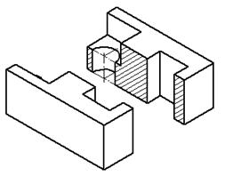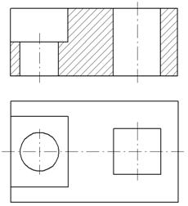
Рис. 57 Простой вертикальный - фронтальный разрез

Вертикальный разрез называется фронтальным, если секущая плоскость параллельна фронтальной плоскости проекций (рис. 57), и профильным, если секущая плоскость параллельна профильной плоскости проекций.
В зависимости от числа секущих плоскостей разрезы разделяются на:
- простые – при одной секущей плоскости
- сложные – при нескольких секущих плоскостях
Сложные разрезы бывают ступенчатым, если секущие плоскости параллельны (рис. 58) и ломанным, если секущие плоскости пересекаются (рис. 59).
При ломаных разрезах секущие плоскости условно повертывают до совмещения в одну плоскость, при этом направление поворота может не совпадать с направлением взгляда.
Если совмещенные плоскости окажутся параллельными одной из основных плоскостей проекций, то ломаный разрез допускается помещать на месте соответствующего вида. При повороте секущей плоскости элементы предмета, расположенные за ней, вычерчивают так, как они проецируются на соответствующую плоскость, с которой производится совмещение.
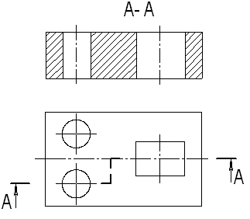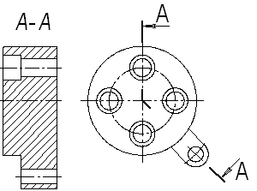

Рис. 58 Сложный ступенчатый разрез Рис. 59 Сложный ломаный разрез

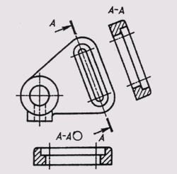
Рис. 60 Наклонный разрез

Разрезы называются продольными, если секущие плоскости направлены вдоль длины или высоты предмета (рис. 61).
Разрезы называются поперечными, если секущие плоскости направлены перпендикулярно длине или высоте предмета (рис. 62).
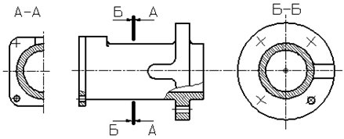
Рис. 62 Поперечные разрезы

Разрез, служащий для выяснения устройства предмета лишь в отдельном, ограниченном месте, называется местным (рис. 63).
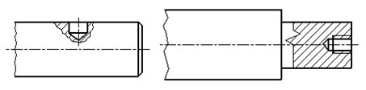
Рис. 63 Местные разрезы

Местный разрез выделяется на виде сплошной волнистой линией или сплошной тонкой линией с изломом. Эти линии не должны совпадать с какими-либо другими линиями изображения.
Часть вида и часть соответствующего разреза допускается соединять, разделяя их сплошной волнистой линией или линией с изломами (рис. 64).

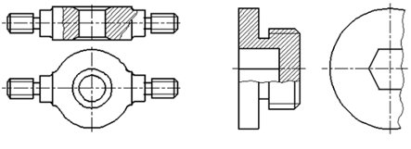
Рис. 64 Примеры совмещения части вида и разреза

Если на изображении симметричной детали соединяются половина вида с половиной разреза, то разделяющей линией служит ось симметрии (рис. 65).
Если в симметричной детали ось симметрии совпадает с линией контура, границу вида и разреза смещают от оси и оформляют, как показано на рис. 64.

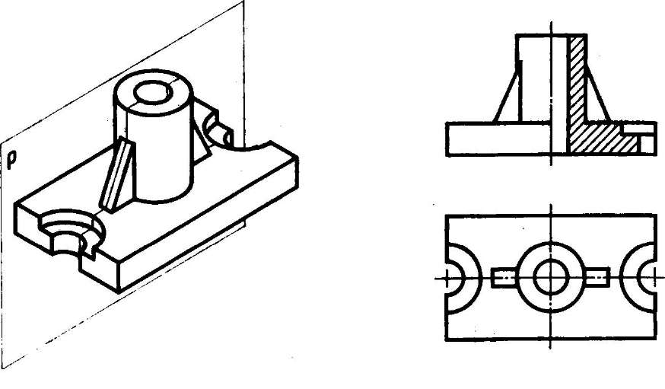
Рис. 65 Соединение половины вида с половиной разреза

Допускается также разделение разреза и вида штрих-пунктирной тонкой линией, совпадающей со следом плоскости симметрии не всего предмета, а лишь его части, если она представляет тело вращения (рис. 66).
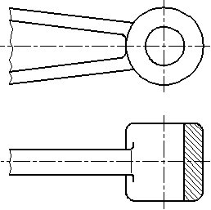
Рис. 66 Совмещения части вида и разреза

Обозначение разрезов
В ГОСТ 2.305-2008 предусмотрены следующие требования к обозначению разреза:
1. Положение секущей плоскости указывают на чертеже линией сечения.
2. Для линии сечения должна применяться разомкнутая линия (толщина от S до 1,5S длина линии 8-20 мм).
3. При сложном разрезе штрихи проводят также у мест пересечения секущих плоскостей между собой.
4. На начальном и конечном штрихах следует ставить стрелки, указывающие направление взгляда, стрелки должны наноситься на расстоянии 2-3 мм от внешнего конца штриха.
5. Размеры стрелок должны соответствовать приведенным на рис. 56.
6. Начальный и конечный штрихи не должны пересекать контур соответствующего изображения.
7. У начала и конца линии сечения, а при необходимости и у мест пересечения секущих плоскостей ставят одну и ту же прописную букву русского алфавита. Буквы наносят около стрелок, указывающих направление взгляда, и в местах пересечения со стороны внешнего угла (рис. 67).
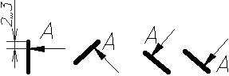
Рис. 67 Примеры обозначения разреза

8. Разрез должен быть отмечен надписью по типу «А-А» (всегда двумя буквами через тире).
9. Когда секущая плоскость совпадает с плоскостью симметрии предмета в целом, а соответствующие изображения расположены на одном и том же листе в непосредственной проекционной связи и не разделены какими – либо другими изображениями, для горизонтальных, фронтальных и профильных разрезов не отмечают положение секущей плоскости, и разрез надписью не сопровождают.
10. Фронтальным и профильным разрезам, как правило, придают положение, соответствующее принятому для данного предмета на главном изображении чертежа.
11. Горизонтальные, фронтальные и профильные разрезы могут быть расположены на месте соответствующих основных видов.
12. Допускается располагать разрез на любом месте поля чертежа, а также с поворотом с добавлением условного графического обозначения - значка «Повернуто» (рис. 68).
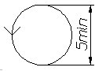
Рис. 68 Условное графическое обозначение – значок «Повернуто»

10.3 Сечения

Сечение – изображение фигуры, получающейся при мысленном рассечении предмета одной или несколькими плоскостями. На сечении показывается только то, что получается непосредственно в секущей плоскости (рис. 69).
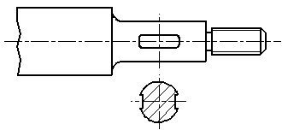
Рис. 69 Поперечное сечение вала

Допускается в качестве секущей применять цилиндрическую поверхность, развертываемую затем в плоскость (рис. 70).
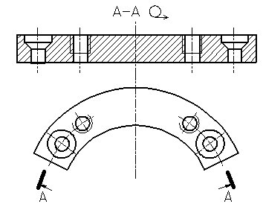
Рис. 70 Сечение цилиндрической поверхностью
Вместо слова развернуто применяется условное графическое обозначение – знак «Развернуто», форма и размеры которого представлены на рис. 71.
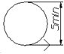
Рис. 71 Знак «Развернуто»

Сечения разделяют на наложенные и вынесенные; симметричные и несимметричные. Контур вынесенного сечения, а также сечения, входящего в состав разреза, изображают сплошными основными линиями, а контур наложенного сечения – сплошными тонкими линиями, причем контур изображения в месте расположения наложенного сечения не прерывают Предпочтительными являются вынесенные сечения, их допускается располагать в разрыве между частями одного и того же вида.
В случаях, когда сечение является симметричной фигурой, линию сечения не проводят. Ось симметрии вынесенного или наложенного сечения указывают штрих - пунктирной тонкой линией без обозначения буквами и стрелками и линию сечения не проводят (рис. 72, 73).
.Во всех остальных случаях для линии сечения применяют разомкнутую линию с указанием стрелками направления взгляда и обозначают её одинаковыми прописными буквами русского алфавита. Сечение сопровождают надписью по типу «А-А» (рис. 74).
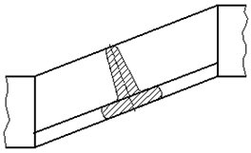 | 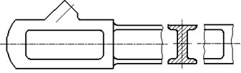
Рис. 72 Наложенное симметричное сечение | Рис. 73 Вынесенное симметричное сечение, расположенное в разрыве между частями одного и того же вида.

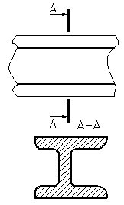
Рис. 74 Вынесенное сечение
Для несимметричных сечений, расположенных в разрыве или наложенных, линию сечения проводят со стрелками, но буквами не обозначают (рис. 75).
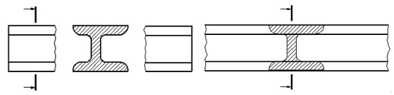
Рис. 75 Несимметричные сечения

Для нескольких одинаковых сечений, относящихся к одному предмету, линию сечения обозначают одной буквой и вычерчивают одно сечение (рис. 76).
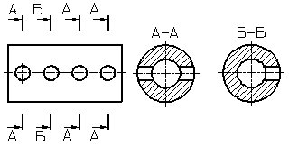
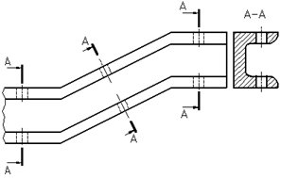
Рис. 76 Изображение одинаковых сечений

Если секущая плоскость проходит через ось поверхности вращения, ограничивающей отверстие или углубление, то контур отверстия или углубления в сечении показывают полностью (рис. 77).
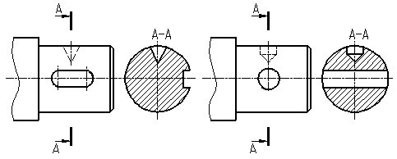
Рис. 77 Сечения по отверстиям
10.4 Выносные элементы

Выносной элемент – дополнительное отдельное изображение (обычно увеличенное) какой – либо части предмета, требующей графического и других пояснений в отношении формы, размеров и иных данных. На рис. 78 представлен пример оформления выносного элемента.
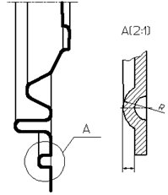
Рис. 78 Выносной элемент

Выносной элемент может содержать подробности, не указанные на соответствующем изображении, и может отличаться от него по содержанию (например, изображение может быть видом, а выносной элемент – разрезом).
При применении выносного элемента соответствующее место отмечают на виде, разрезе или сечении замкнутой сплошной тонкой линией – окружностью, овалом и т. п. с обозначением выносного элемента прописной буквой или сочетанием прописной буквы с арабской цифрой на полке линии – выноски. Над изображением выносного элемента указывают обозначение и масштаб, в котором он выполнен. Выносной элемент следует располагать, по возможности, ближе к соответствующему месту на изображении предмета.

10.5 Условности и упрощения

Условности и упрощения – это правила, позволяющие сделать чертеж более простым, понятным и уменьшить время на его выполнение. ГОСТ 2.305-2008 устанавливает следующие условности и упрощения:
1. Если вид, разрез или сечение представляют симметричную фигуру, допускается вычерчивать половину изображения ограниченную осевой линией или немного более половины изображения с проведением в последнем случае линии обрыва (рис. 79).
2. Если предмет имеет несколько одинаковых, равномерно расположенных элементов, то на изображении этого предмета полностью показывают один – два таких элемента, а остальные элементы показывают упрощенно или условно. Допускается изображать часть предмета с надлежащими указаниями о количестве элементов, их расположении и т.п. (рис. 80).

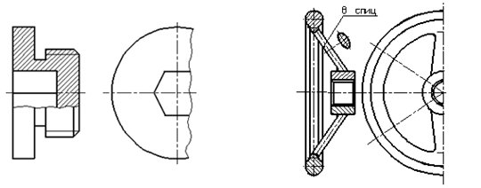
Рис. 79 Упрощенное изображение симметричной детали

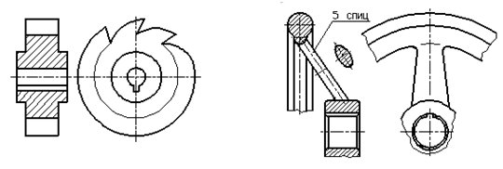
Рис. 80 Изображения предмета с одинаковыми, равномерно
расположенными элементами

3. На видах и разрезах допускается упрощенно изображать проекции линий пересечения поверхностей, если не требуется точного их построения. Например, вместо лекальных кривых проводят дуги окружности и прямые линии (рис. 81).
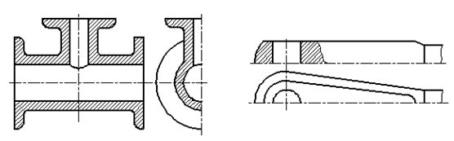
Рис. 81 Упрощенного изображения линий пересечения поверхностей

4. Плавный переход от одной поверхности к другой показывается условно или совсем не показывается (рис. 82).
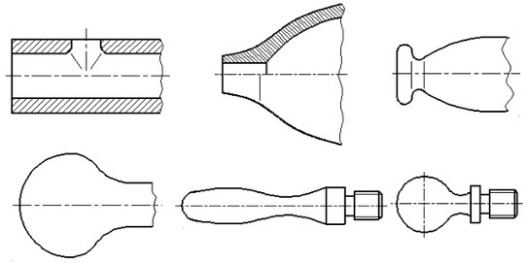
Рис. 82 Упрощенное изображение плавного перехода между поверхностями

5. Такие детали, как винты, заклепки, шпонки, непустотелые валы и шпиндели, шатуны, рукоятки и т. п. при продольном разрезе показывают условно нерассеченными. Шарики всегда показывают нерассеченными. Как правило, показываются нерассеченными на сборочных чертежах гайки и шайбы. Такие элементы, как спицы маховиков, шкивов, зубчатых колес, тонкие стенки типа ребер жесткости и т. п. показывают незаштрихованными, если секущая плоскость направлена вдоль оси или длинной стороны такого элемента. Если в подобных элементах детали имеется местное сверление, углубление и т. п., то делают местный разрез (рис. 63).
6. Пластины, а также элементы деталей (отверстия, фаски, пазы, углубления и т. п.) размером (или разницей в размерах) на чертеже 2 мм и менее изображают с отступлением от масштаба, принятого для всего изображения, в сторону увеличения.
7. Допускается незначительную конусность или уклон изображать с увеличением.
8. При необходимости выделения на чертеже плоских поверхностей предмета на них проводят диагонали сплошными тонкими линиями (рис. 83).
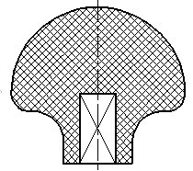
Рис. 83 Обозначение плоских поверхностей
9. Предметы или элементы, имеющие постоянные или закономерно изменяющееся поперечное сечение (валы, цепи, прутки, фасонный прокат, шатуны и т. п.), допускается изображать с разрывами. Частичные изображения и изображения с разрывами ограничивают одним из следующих способов:
- сплошной тонкой линией с изломом, которая может выходить за контур изображения на длину от 2 до 4 мм. Эта линия может быть наклонной относительно линии контура (рис. 84);
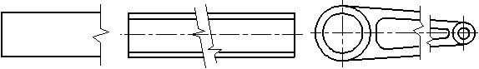
Рис. 84 Изображение детали с разрывом

- сплошной волнистой линией, соединяющей соответствующие линии контура (рис. 85);
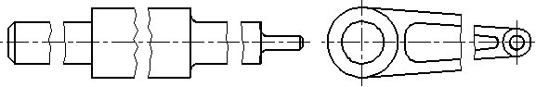
Рис. 85 Изображение детали с разрывом

- линиями штриховки (рис. 86).
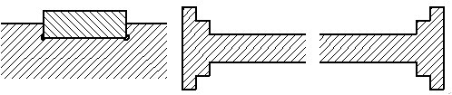
Рис. 86 Пример изображения детали с разрывом

10. На чертежах предметов со сплошной сеткой, плетенкой, орнаментом, рельефом, накаткой и т. д. допускается изображать эти элементы частично, с возможным упрощением (рис. 87).
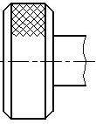
Рис. 87 Изображение рельефа
11. Для упрощения чертежей или сокращения количества изображений допускается:
- часть предмета, находящуюся между наблюдателем и секущей плоскостью, изображать штрих-пунктирной утолщенной линией непосредственно на разрезе (наложенная проекция) (рис. 88);
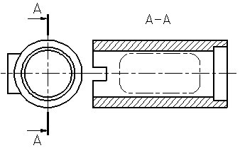
Рис. 88 Изображение части предмета, находящуюся
между наблюдателем и секущей плоскостью

- применять сложные разрезы (рис. 58, 59);
- для показа отверстия в ступицах зубчатых колес, шкивов и т. п., а также для шпоночных пазов вместо полного изображения детали давать лишь контур отверстия или паза (рис. 89);
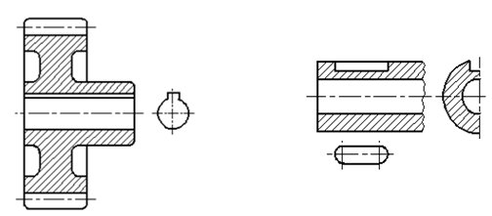
Рис. 89 Изображение отверстий

- изображать в разрезе отверстия, расположенные на круглом фланце, когда они не попадают в секущую плоскость (рис. 59, разрез А-А) .
12. Если вид сверху не является необходимым и чертеж составляется из изображений на фронтальной и профильной плоскостях проекций, то при ступенчатом разрезе линия сечения и надписи, относящиеся к разрезу, наносятся так, как показано на рисунке (рис. 90).
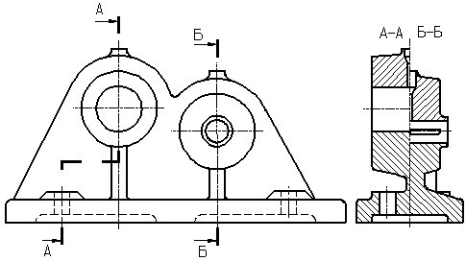
Рис. 90 Совмещение разрезов
10.6 Графическое обозначение материалов

Графическое обозначение материала в сечениях - штриховка, выполняемая тонкими сплошными линиями. Форма штриховки в соответствии с ГОСТ 2.306-68 дает представление о материале из которого изготовлена деталь (рис. 91).
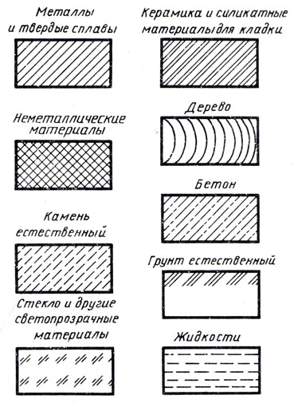
Рис. 91 Графическое обозначение материалов

Правила нанесения штриховки на чертежах
1. Наклонные параллельные линии штриховки должны проводиться под углом 45^{о} к линии контура изображения или к его оси или к линиям рамки чертежа (рис. 92, 93).
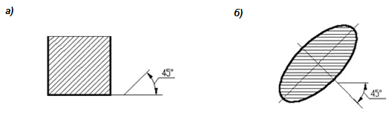
Рис. 92 Направление штриховки под углом 45⁰ к линии контура
изображения или к его оси
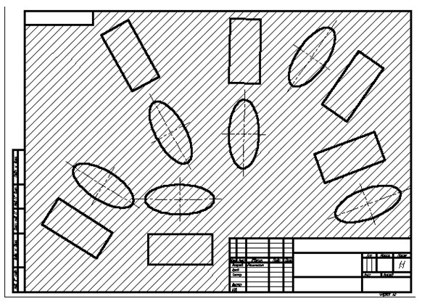
Рис. 93 Направление штриховки под углом 45⁰ к линиям рамки чертежа

2. Линии штриховки должны наноситься с наклоном влево или вправо, но, как правило, в одну и ту же сторону на всех сечениях, относящихся к одной и той же детали, не зависимо от количества листов, на которых эти сечения расположены.
3. Расстояние между параллельными прямыми линиями штриховки (частота) должно быть, как правило, одинаковым для всех выполняемых в одно и том же масштабе сечений данной детали и выбирается в зависимости от площади штриховки и необходимости разнообразить штриховку смежных сечений.
4. Частота штриховки должно быть от 1 до 10 мм в зависимости от площади штриховки и необходимости разнообразить штриховку смежных сечений.
5. Если линии штриховки, приведенные к линии рамки чертежа под углом 45^{о}, совпадают с линиями контура или осевыми линиями, то вместо угла 45^{о} следует брать углы 30^{о} или 60^{о} (рис. 94).
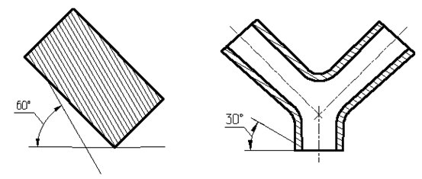
Рис. 94 Направление штриховки под углом 60⁰ или 30⁰
6. Узкие и длинные площади сечения (например, штампованных, вальцованных и других подобных деталей), ширина которых на чертеже от 2 до 4 мм, рекомендуется штриховать полностью только на концах и у контуров отверстий, а остальную площадь сечения - небольшими участками в нескольких местах (рис. 95).

Рис. 95 Штриховка узких и длинных площадей

7. Линии штриховки стекла следует наносить с наклоном 15 - 20^{о} к линиям большей стороны контура сечения (рис. 96).

Рис. 96 Штриховка стекла

8. Узкие площади сечений, ширина которых на чертеже менее 2 мм, допускается показывать зачерненными с оставлением просветов между смежными сечениями не менее 0,8 мм (рис. 97).
Рис. 97 Штриховка зачернением

9. Для смежных сечений двух деталей следует брать наклон линий штриховки для одного сечения вправо, для другого - влево (встречная штриховка).
При штриховке в клетку для смежных сечений двух деталей расстояние между линиями штриховки в каждом сечении должно быть разным.
В смежных сечениях со штриховкой одинакового наклона и направления следует изменять расстояние между линиями штриховки или сдвигать эти линии в одном сечении по отношению к другому, не изменяя угла их наклона (рис. 98).
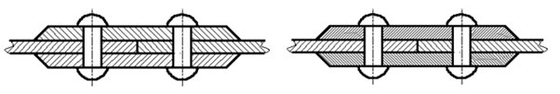
Рис. 98 Штриховка сборочной единицы

10. При больших площадях сечений, а также при указании профиля грунта допускается наносить обозначение лишь у контура сечения узкой полоской равномерной ширины (рис. 99).
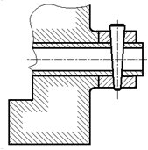
Рис. 99 Штриховка больших площадей

11 ПРАВИЛА НАНЕСЕНИЯ РАЗМЕРОВ

Для нанесения размеров используют выносные и размерные линии и размерные числа. Общее количество размеров на чертеже должно быть минимальным, но достаточным для изготовления и контроля изделия.
Размерные и выносные линии следует выполнять сплошными тонкими линиями. Размерные линии ограничены стрелками. Величина стрелок выбирается в зависимости от толщины S линии видимого контура предмета и должна быть приблизительно одинакова для всех размерных линий чертежа.
При нанесении размера прямолинейного отрезка размерную линию проводят параллельно этому отрезку, а выносные линии - перпендикулярно размерам. Размер стрелок должен соответствовать изображению на рис. 100.
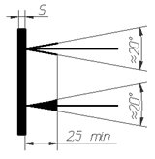
Рис. 100 Изображение стрелок размерных линий

Стрелки, ограничивающие размерные линии должны упираться острием в соответствующие линии контура, или выносные, или осевые линии. Выносные линии должны выходить за концы размерных стрелок на 1...5 мм. Минимальное расстояние между параллельными размерными линиями должно быть в пределах от 7 до 10 мм, а между размерной и линией контура - 10 мм (рис. 101).
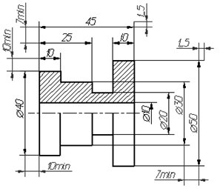
Рис. 101 Нанесение размеров

При нанесении размеров нужно помнить, что на всех чертежах не зависимо от масштаба указываются действительные размеры изделия.
Размерные числа в пределах одного чертежа выполняют шрифтом одного размера. Размерные числа наносят над размерной линией возможно ближе к её середине.
При нанесении нескольких параллельных или концентричных размерных линий на небольшом расстоянии друг от друга размерные числа над ними рекомендуется располагать в шахматном порядке.
При нанесении размера диаметра внутри окружности размерные числа смещают относительно центра окружности.
При нанесении размеров деталей, подобных изображению на рис. 102 размерные линии следует проводить в радиусном направлении, а выносные - по дугам окружностей.
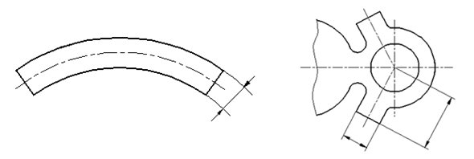
Рис. 102 Примеры простановки размеров

При нанесении размера угла размерную линию проводят в виде дуги с центром в его вершине, а выносные линии – радиально (рис. 103).
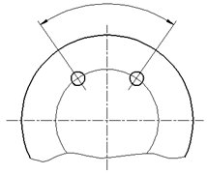
Рис. 103 Угловой размер

Размерные числа линейных размеров при различных наклонах размерных линий располагают, как показано на рис. 104. Если необходимо нанести размер в заштрихованной зоне, соответствующее размерное число наносят на полке линии-выноски.
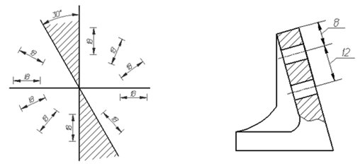
Рис. 104 Простановка линейных размеров
Угловые размеры наносят так, как показано на рис. 105. В зоне, расположенной выше горизонтальной осевой линии, размерные числа помещают над размерными линиями со стороны их выпуклости; в зоне, расположенной ниже горизонтальной осевой линии - со стороны вогнутости размерных линий. В заштрихованной зоне наносить размерные числа не рекомендуется. В этом случае размерные числа указывают на горизонтально нанесенных полках.
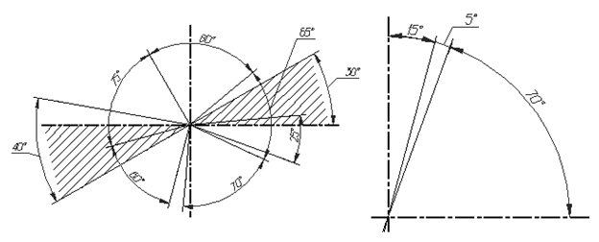
Рис. 105 Простановка угловых размеров

В случаях, показанных на рис. 106, размерную и выносные линии проводят так, чтобы они вместе с измеряемым отрезком образовали параллелограмм.
Необходимо избегать пересечения размерных и выносных линий.
Не допускается использовать линии контура, осевые, центровые и выносные линии в качестве размерных.
Допускается проводить размерные линии непосредственно к линиям видимого контура, осевым, центровым и другим линиям.
Выносные линии проводят от линии видимого контура, за исключением случаев, когда при нанесении размеров на невидимом контуре отпадает необходимость в вычерчивании дополнительного изображения.
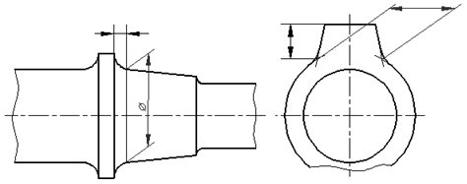
Рис. 106 Пример простановки размеров

Если вид или разрез симметричного предмета или отдельных симметрично расположенных элементов изображают только до оси симметрии или с обрывом, то размерные линии, относящиеся к этим элементам, проводят с обрывом, и обрыв размерной линии делают дальше оси или линии обрыва предмета (рис. 107).
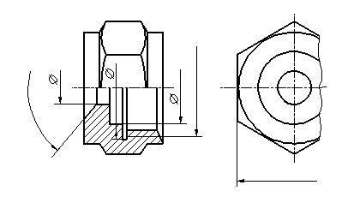
Рис. 107 Использование размерной линии с разрывом

Размерные линии допускается проводить с обрывом в следующих случаях:
а) при указании размера диаметра окружности независимо от того, изображена ли окружность полностью или частично, при этом обрыв размерной линии делают дальше центра окружности (рис. 108);
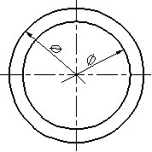
Рис. 108 Простановка диаметров
б) при нанесении размеров от базы, не изображенной на данном чертеже (рис. 109).
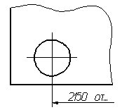
Рис. 109 Обрыв размерной линии при нанесении размера от базы

При изображении изделия с разрывом размерную линию не прерывают (рис. 110).
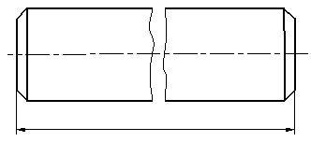
Рис. 110 Нанесение размера при изображении детали с разрывом

Если длина размерной линии недостаточна для размещения на ней стрелок, то размерную линию продолжают выносить за выносные линии (или соответственно за контурные, осевые, центровые и т.д.) и стрелки наносят, как показано на рис. 111.
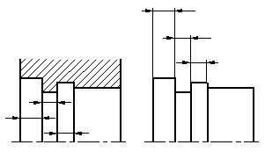
Рис. 111 Примеры расположения размерных линий

При недостатке места для стрелок на размерных линиях, расположенных цепочкой, стрелки допускается заменить засечками, наносимыми под углом 45° к размерным линиям или четко наносимыми точками.
При недостатке места для стрелки из-за близко расположенной контурной или выносной линии последние допускается прерывать.
Способ нанесения размерного числа при различных положениях размерных линий (стрелок) на чертеже определяется наибольшим удобством чтения (рис. 112).
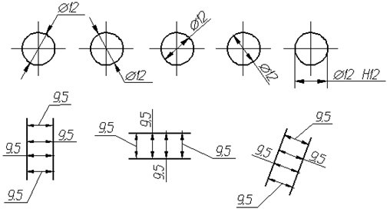
Рис. 112 Нанесение размерных чисел при различных положениях
размерных линий
Размерные числа и предельные отклонения не допускается разделять или пересекать какими-то ни было линиями чертежа.
Не допускается разрывать линию контура для нанесения размерного числа и наносить размерные числа в местах пересечения размерных, осевых или центровых линий.
В месте нанесения размерного числа осевые, центровые линии и линии штриховки прерывают (рис. 113).
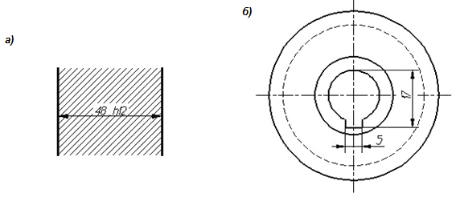
Рис. 113 Нанесение размеров с разрывом линий штриховки и осевых линий

Размеры, относящиеся к одному и тому же конструктивному элементу (пазу, выступу, отверстию и т.п.), рекомендуется группировать в одном месте, располагая их на том изображении, на котором геометрическая форма данного элемента показана наиболее полно (рис. 114).
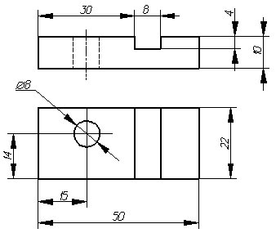
Рис. 114 Пример нанесения размеров

При нанесении размера радиуса перед размерным числом помещают прописную букву R. Если при нанесении размера радиуса дуги окружности необходимо указать размер, определяющий положение ее центра, то последний изображают в виде пересечения центровых или выносных линий.
При большой величине радиуса центр допускается приближать к дуге, в этом случае размерную линию радиуса показывают с изломом под углом 90°.
Если не требуется указывать размеры, определяющие положение центра дуги окружности, то размерную линию радиуса допускается не доводить до центра и смещать ее относительно центра (рис. 115).
Рис. 115 Нанесение размера радиуса

Если радиусы скруглений, сгибов и т. п. на всем чертеже одинаковы или какой-либо радиус является преобладающим, то вместо нанесения размеров этих радиусов непосредственно на изображении рекомендуется в технических требованиях делать запись типа: «Радиусы скругления 4 мм»; «Внутренние радиусы сгибов 10 мм»; «Неуказанные радиусы 8 мм» и т.п.
При указании размера диаметра (во всех случаях) перед размерным числом наносят знак «∅».
Для обозначения цилиндрической поверхности следует руководствоваться следующим правилом: поверхность свыше 180^{о} задается диаметром, менее 180^{о} - радиусом, в случае, когда угол цилиндрической поверхности равен 180^{о}, для её обозначения можно использовать как радиус, так и диаметр.
Перед размерным числом диаметра (радиуса) сферы так же наносят знак (R) без надписи «Сфера» (рис. 116).
Если на чертеже трудно отличить сферу от других поверхностей, то перед размерным числом диаметра (радиуса) допускается наносить слово «Сфера» или знак «○». Диаметр знака сферы равен размеру размерных чисел на чертеже. Размеры квадрата наносят, как показано на рис. 77. Высота знака должна быть равна высоте размерных чисел на чертеже.
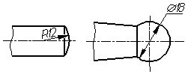
Рис. 116 Нанесения размера сферической поверхности
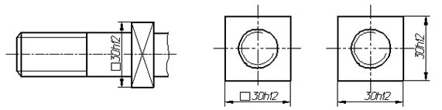
Рис. 117 Нанесения размера с использование знака «квадрат»
Перед размерным числом, характеризующим конусность, наносят знак- треугольник острый угол которого должен быть направлен в сторону вершины конуса (рис. 118).
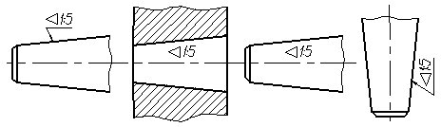
Рис. 118 Обозначение конусности

Знак конуса и конусность в виде соотношения следует наносить над осевой линией или на полке линии-выноски.
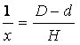,
где D - максимальный диаметр конуса, d - минимальный диаметр конуса, H - высота.
Уклон поверхности следует указывать непосредственно у изображения поверхности уклона или на полке линии-выноски в виде соотношения, в процентах. Перед размерным числом, определяющим уклон, наносят знак «>», острый угол которого должен быть направлен в сторону уклона (рис. 119).
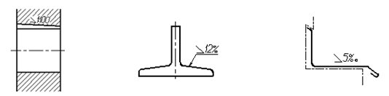
Рис. 119 Обозначение уклона

При нанесении размеров конических фасок размерную линию проводят параллельно оси конуса. Размеры фасок под углом 45° наносят, как показано на рис. 120.
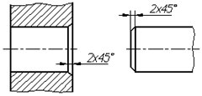
Рис. 120 Обозначение фасок под углом 45⁰

Размеры плоских и конических фасок под другими углами указывают линейным и угловым размерами или двумя линейными размерами (рис. 121).
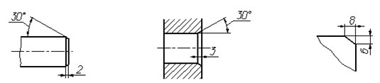
Рис. 121 Обозначение фасок

Размеры нескольких одинаковых элементов изделия, как правило, наносят один раз с указанием количества этих элементов (рис. 122 а, б).
При нанесении размеров элементов, равномерно расположенных по окружности изделия (например, отверстий), указывают диаметр окружности центров отверстий и вместо угловых размеров, определяющих взаимное расположение элементов, только их количество (рис. 122 в).
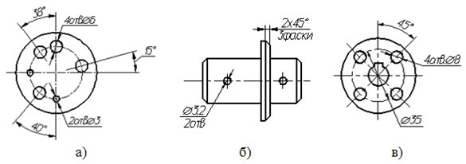
Рис. 122 Нанесение размеров одинаковых отверстий

Размеры двух симметрично расположенных элементов изделия (кроме отверстий) наносят один раз без указания их количества, группируя, как правило, в одном месте все размеры (рис. 123).
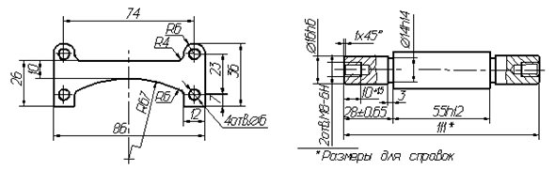
Рис. 123 Нанесение размеров симметрично расположенных элементов

При нанесении размеров, определяющих расстояние между равномерно расположенными одинаковыми элементами изделия (например, отверстия), рекомендуется вместо размерных цепей наносить размер между соседними элементами и размер между крайними элементами в виде произведения количества промежутков между элементами на размер промежутка (рис. 124).
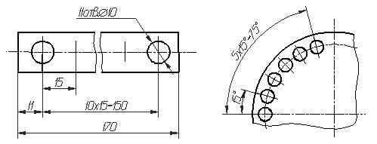
Рис. 124 Нанесение размеров на деталях с равномерно расположенными
одинаковыми элементами

Размеры, определяющие расположение сопрягаемых поверхностей, проставляют, как правило, от конструктивных баз с учетом возможностей выполнения и контроля этих размеров.
При расположении элементов предмета (отверстий, пазов, зубьев и т. п.) на одной оси или на одной окружности размеры, определяющие их взаимное расположение, наносят следующим способами:
- от общей базы (поверхности, оси) (рис. 125);
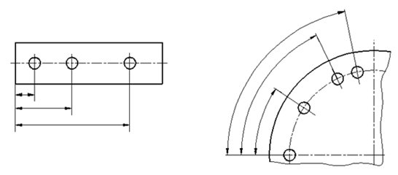
Рис. 125 Нанесения размеров от одной базы

- заданием размеров нескольких групп элементов от нескольких общих баз (рис. 126);
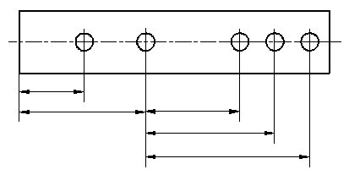
Рис. 126 Нанесение размеров от нескольких баз

- заданием размеров между смежными элементами (цепочкой) (рис. 127).
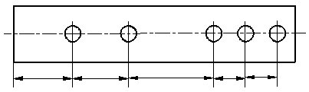
Рис. 127 Нанесение размеров цепочкой

Размеры на чертежах не допускается наносить в виде замкнутой цепи, за исключением случаев, когда один из размеров указан как справочный.
Справочные размеры на чертеже отмечают знаком «*», а в технических требованиях записывают: *Размеры для справок. Если все размеры на чертеже справочные, их знаком «*» не отмечают, а в технических требованиях записывают: «Размеры для справок».

12 СОЕДИНЕНИЯ

Все соединения делятся на разъемные и неразъемные.
К разъемным относятся соединения, которые можно разобрать, не разрушая входящих в его состав изделий.
Неразъемными соединениями называются такие, повторная сборка и разборка которых невозможна без повреждения деталей. К ним относятся соединения сварные, паяные, соединения, получаемые склеиванием, соединения заклепками и т.д.

12.1 Неразъемные соединения

Соединения сварные
Сварка – один из наиболее прогрессивных способов соединения составных частей изделия.
Сварка — это процесс получения неразъемного соединения путем сплавления металлов деталей и сварочного электрода. При сплавлении образуется сварной шов.
Существует много видов сварки и способов их осуществления, например:
- ручная электродуговая (ГОСТ 5264-80);
- автоматическая и полуавтоматическая под флюсом (ГОСТ 11533-75);
- дуговая сварка в защитном газе (ГОСТ 14771-76);
- контактная сварка (ГОСТ 15878-79) и др.
Сварные соединения (швы) делятся на следующие виды:
- стыковое, обозначаемое буквой С (рисунок 128, а-е);
- угловое, обозначаемое буквой У (рисунок 128, ж);
- тавровое, обозначаемое буквой Т (рисунок 128, з, и);
- нахлесточное, обозначаемое буквой Н (рисунок 128, к, л).
Кромки свариваемых деталей могут быть подготовлены: с отбортовкой (рисунок 128, а), без скосов (рисунок 128, б, е, ж, к), со скосом одной кромки (рисунок 128, в), со скосом обеих кромок (рисунок 128, г), с двумя симметричными скосами одной кромки (рисунок 128, д, и) и др.
Шов может быть односторонний (рисунок 128, а, б, в, г, ж, к) и двусторонний (рисунок 128, д, е, з, и, л).
На чертежах к буквенному обозначению сварного шва добавляют цифровое, которое характеризует всю совокупность конструктивных элементов сварного шва, т.е. вид подготовки кромок, толщину свариваемых деталей и т.д.
Например, стыковое соединение со скосом обеих кромок для деталей толщиной S = 3…60 мм – обозначается С7; тавровое соединение, шов двусторонний с двумя скосами одной кромки, толщина деталей S = 12…100 мм – обозначается Т9.
Шов характеризуется размером катета поперечного сечения шва (в нахлесточном, угловом и тавровом соединениях). Шов может быть непрерывным (рисунок 129, а), прерывистым с цепным расположением свариваемых участков (рисунок 129, б) и непрерывным с шахматным расположением свариваемых участков (рисунок 129, в).
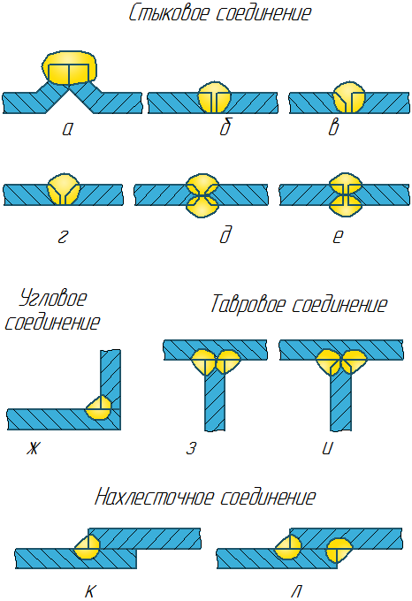
Рис. 128 Виды сварных швов
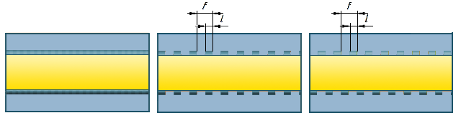
а | б | в
Рис. 129 Расположение сварочных швов

Выступающую часть шва над поверхностью основного металла называется выпуклостью или усилением шва (рисунок 130). Шов может выполняться по замкнутой (рисунок 131, а) или незамкнутой линии (рисунок 130, б).
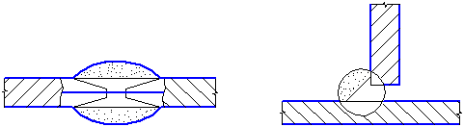
а | б
Рис. 130 Усиление шва
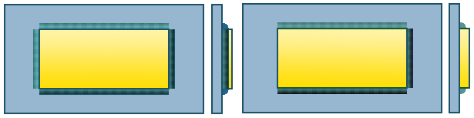
а | б
Рис. 131 Замкнутая (а) и незамкнутая (б) линии шва

Согласно ГОСТ 2.312-72, шов сварного соединения независимо от способа сварки условно изображают сплошной основной (видимый шов) или штриховой (невидимый шов) линией (рисунок 132, а). Одиночные сварные точки изображают знаком «+» высотой и шириной 5…10 мм, толщина линий S (рисунок 132, б). Невидимые сварные точки не изображают.
На Рисунке 132, а показаны условные обозначения сварных швов:
– верхний шов (изображен штриховой линией) нахлесточного соединения, выполнен ручной электродуговой сваркой при монтаже изделия, по незамкнутой линии, катет шва 5 мм, шов прерывистый с цепным расположением провариваемых участков, l = 50 мм и t = 100 мм;
– нижний шов таврового соединения выполнен при монтаже изделия ручной электродуговой сваркой, шов прерывистый цепной, l = 50 мм, t = 100 мм, катет шва 5 мм, шов выполняется при монтаже изделия.

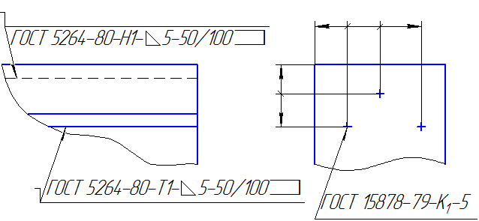
а | б
Рис. 132 Изображение шва на чертеже

Условное обозначение шва наносят на полке линии-выноски, проведенной от изображения шва с лицевой стороны (Рисунок 133, а) или под полкой линии-выноски, проводимой от оборотной стороны (Рисунок 133, б). Линию-выноску начинают односторонней стрелкой.

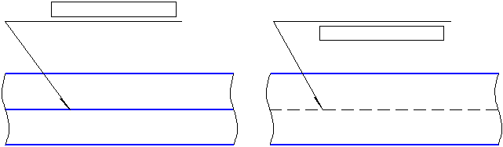
а | б
Рис. 133 Схема нанесения условного обозначения сварного шва

В условном обозначении шва могут быть применены знаки, представленные в таблице 5.

Таблица 5
Условные обозначения типа сварного шва

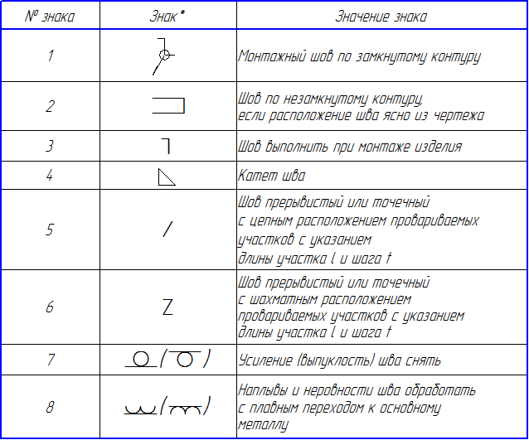

В скобках приведено изображение знаков при обозначении шва с оборотной стороны, т.е. при записи условного обозначения шва под полкой линии-выноски.
Все знаки выполняют тонкими линиями. Высота знаков должна быть одинаковой с высотой цифр, входящих в обозначение шва.
На рис. 134 приведено полное условное обозначение стандартного шва или одиночной сварной точки по ГОСТ 2.312-72.
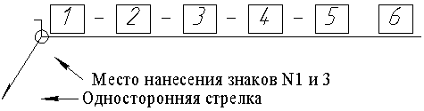

Рис. 134 Условное обозначение сварного шва

При наличии одинаковых швов обозначение наносят у одного изображения, а у остальных проводят линии-выноски с полками для указания номера шва (рис. 135, а, б) или без полок, если все швы одинаковые (рис. 135, в).
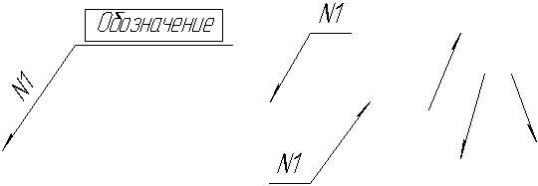
а | б | в
Рис. 135

Если все сварные швы, изображенные на чертеже изделия, хотя и разных типов, выполняют по одному и тому же стандарту, например, ГОСТ 5264-80, его обозначение на полке не указывают, а дают ссылку в технических требованиях.

Соединения паяные
В паяных соединениях детали соединяются путем схватывания металлов припоя и деталей. Пайку применяют для получения герметичности, образования покрытия от коррозии (лужения), при соединении деталей, и т.д. В ряде случаев способ соединения пайкой имеет преимущество перед сваркой, его широко применяют в радиотехнике, электронике, приборостроении.
Существует большое число способов пайки, простейшим из которых является пайка паяльником.
Способ пайки указывают в технической документации.
Припои подразделяют:
- по температуре расплавления на:
- особолегкоплавкие (до 145° С),
- легкоплавкие (до 450° С),
- среднеплавкие (до 1100° С),
- высокоплавкие (до 1850° С),
- тугоплавкие (свыше 1850° С);
- по основному компоненту на:
- оловянные (ПО),
- оловянно-свинцовые (ПОС),
- цинковые (ПП),
- медно-цинковые (латунные, ПМЦ),
- серебряные (ПСр) и др.
Наиболее широко применяются оловянно-свинцовые припои. Выпускают припои в виде проволоки (Прв), прутков (Пт), лент (Л) и др.
Марку припоя записывают в технических требованиях по типу:
ПОС 40 ГОСТ (без указания сортамента) или
Припой Прв КР2 ПОС 40 ГОСТ 21931-76 1931-76 (с указанием сортамента),
где Прв КР2 — проволока круглого сечения диаметром 2 мм. Число 40 указывает содержание олова в процентах (остальное — свинец); припой ПСр 70 ГОСТ 19733-74* — 70% серебра, 26% меди и 4% цинка; припой ПОС 40 — мягкий, ПСр 70 твердый.
При соединении получается паяный шов (ГОСТ 19249-73 — Соединения паяные. Основные типы и параметры). Как и сварные, паяные швы (П) подразделяют (рис. 136) на: нахлесточные (ПН-1, ПН-2,…); телескопические (ПН-5, ПН-6); стыковые (ПВ-1,ПВ-2,…); косостыковые (ПВ-3, ПВ-4); тавровые (ПТ-1,ПТ-2,…); угловые (ПУ-1,ПУ-2,…); соприкасающиеся (ПС-1,ПС-2,…).

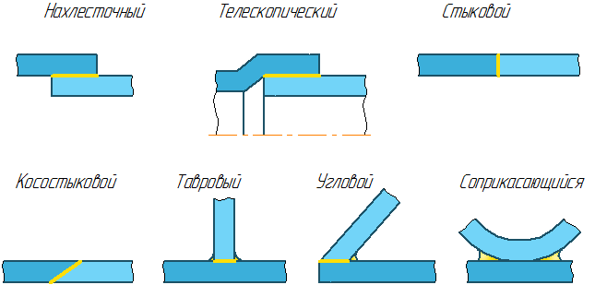
Рис. 137 Типы паяного шва

Независимо от способа пайки швы на видах и разрезах изображают, согласно ГОСТ 2.313-82 (СТ СЭВ 138-81), сплошной линией толщиной 2s. На линии выноске, выполняемой тонкой линией и начинающейся от изображения шва двусторонней стрелкой (а не односторонней, как у сварного шва), помешают условный знак пайки, наносимый основной линией. Шов по замкнутой линии обозначают тем же знаком, что и аналогичный сварной шов.
Согласно ГОСТ 19249-73, тип шва указывают на полке линии-выноски (рис. 138).
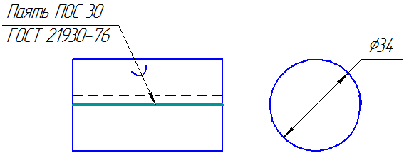
Рис. 138 Пример обозначения паяного шва на чертеже

Соединение заклепками
Такие соединения применяют для деталей из несвариваемых, а также не допускающих нагрева материалов в самых различных областях техники – металлоконструкциях, котлах, судо- и самолетостроении.
Заклепки изготавливают из достаточно пластичных для образования головок материалов: сталей марок Ст2, Ст3, Стали 10, латуни, меди и др. Материал заклепок должен быть однородным с материалом соединяемых металлических деталей.
Наиболее широко применяют заклепки с полукруглой, потайной, полупотайной, плоской головкой, классов точности В и С, с покрытием и без него.
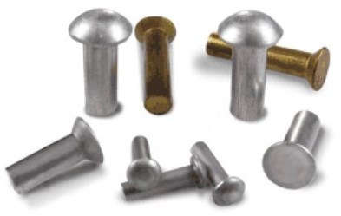
Рис. 139

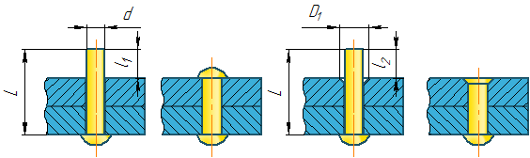
Рис. 140 Расчет длины заклепки

По назначению заклепочные швы делят на прочные, плотные, обеспечивающие герметичность, и плотно-прочные. По конструктивным признакам заклепочные швы бывают одно-, двух-, трехрядные и т.д. с листами, расположенными встык с одной или двумя накладками, с цепным или шахматным расположением заклепок (рис. 141).
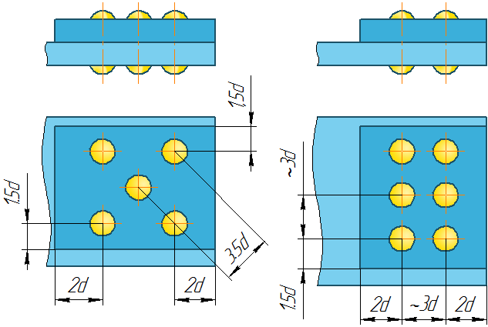
Рис. 141 Варианты расположения заклепок

Если шов содержит заклепки одного типа и с одинаковыми размерами, то на чертеже согласно ГОСТ их обозначают одним из условных знаков в одном-двух местах каждого соединения, а в остальных — центровыми или осевыми линиями (рис. 142). На чертеже наносят размеры расстояний между заклепками в ряду, между рядами и от кромок листов.
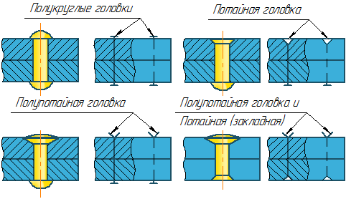
Рис. 142 Условные изображения заклепок различного типа на чертеже
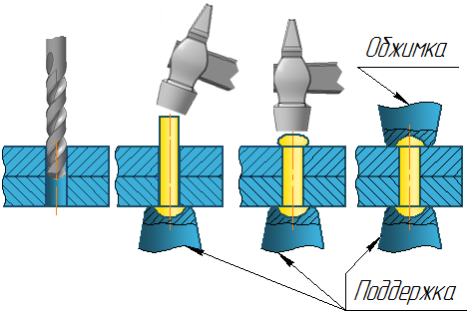
Рис. 143 Формирование замыкающей головки
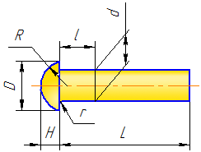
Рис. 144 Изображение заклепки с полукруглой головкой

Соединения, получаемые склеиванием
Способ соединения деревянных, пластмассовых и металлических деталей и конструкций путем склеивания, находит широкое применение в промышленности.
Правила изображения полностью совпадают с изложенными выше для паяных соединений, отличается лишь знак (рис. 145) (ГОСТ ГОСТ 2.313-82).
Обозначение: Клей БФ-10Т ГОСТ 22345-77, обозначение приводят в технических требованиях, в простейших случаях — на полке линии-выноски.
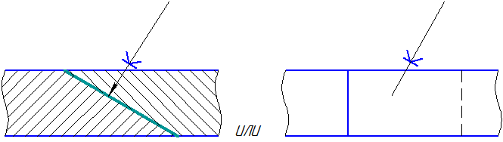
Рис. 145

12.2 Разъемные соединения - резьбовые

Назначение, основные параметры и элементы резьбы
Резьбой называют поверхность, образованную при винтовом движении плоского контура по цилиндрической или конической поверхности.
Классификация резьбы по различным признакам приведена на рис. 146.

Резьба
По форме профиля
По характеру поверхности
По расположению
По направлению винтовой линии
По числу заходов
По размеру шага
По назначению
Крепежная
Ходовая, грузовая
Специальная
Трапецеидальная
Треугольная
Цилиндрическая
Круглая
Упорная
Прямоугольная
Внутренняя
Наружная
Коническая
Однозаходная
Мелкая
Крупная
Левая
Правая
Многозаходная

Рис. 146
Крепежная резьба применяется в соединительных деталях машин, механизмов и приборов, т.е. болтах, винтах, шпильках, гайках. Ходовая и грузовая резьбы применяются в подъемных винтах винтовых прессов, домкратов, станков для преобразования вращательного движения в поступательное.
Специальная резьба используется в инструментах для нарезания резьбы в отверстии - метчиках и на стержне – плашках, а также в инструментах для выполнения отверстий – сверлах и обработки плоскостей, канавок и пазов – фрезах.
В настоящее время основным промышленным способом нарезания резьбы на метизных изделиях (болтах, шпильках, винтах) является накатка с использованием высокопроизводительных резьбонакатных автоматов. Процесс накатывания резьбы осуществляется в результате пластической деформации стержня, без снятия стружки. Прокатывая деталь между двумя плоскими плашками или цилиндрическими роликами с резьбовым профилем, выдавливают резьбу соответствующего профиля за счет перераспределения металла.
Цилиндрической называется резьба, образованная на цилиндрической поверхности, а конической является резьба, образованная на конической поверхности.
Наружная резьба, образованная на цилиндрической или конической поверхности стержня, является охватываемой поверхностью (болт, винт и т.д.). Внутренняя резьба, образованная на цилиндрической или конической поверхности отверстия, является охватывающей поверхностью (гайка).
По числу заходов резьба подразделяются на однозаходную и многозаходную (двух-, трехзаходную и т.д.)
Правая резьба образуется контуром, вращающимся по часовой стрелке и перемещающимся вдоль оси от наблюдателя, а левая – контуром, вращающимся против часовой стрелки.
Резьба может быть стандартной и нестандартной. У стандартной резьбы все основные параметры определяет ГОСТ 11708-82.
Рис. 147
Резьбу характеризуют три диаметра рис. 147: наружный, внутренний и средний. При этом диаметры наружной резьбы обозначаются d, d₁, d₂, а внутренней – D, D₁, D₂.
Наружный диаметр резьбы d (D) – диаметр воображаемого прямого кругового цилиндра, описанного вокруг вершин наружной или впадин внутренней резьбы. Этот диаметр является определяющим, расчетным и входит в условное обозначение резьб.
Внутренний диаметр резьбы d₁ (D₁) – диаметр воображаемого прямого кругового цилиндра, вписанного во впадины наружной или вершин внутренней резьбы.
Средний диаметр резьбы d₂ (D₂) – диаметр воображаемого прямого кругового цилиндра, образующие которого пересекают профиль резьбы таким образом, что ее отрезки, образованные при пересечении с канавкой, равны половине ее номинального шага.
Профиль резьбы – профиль выступа и канавки и резьбы в плоскости ее осевого сечения.
Угол профиля резьбы α - угол между смежными боковыми сторонами резьбы в плоскости ее осевого сечения.
Высота исходного треугольника резьбы H – расстояние между вершиной и основанием исходного треугольника резьбы в направлении, перпендикулярном к ее оси.
Рабочая высота профиля H₁ - длина участка взаимного перекрытия профилей сопрягаемых наружной и внутренней резьб на перпендикуляре к оси резьбы.
Высота профиля Н₃ – расстояние между вершиной и впадиной резьбы в плоскости осевого сечения в направлении, перпендикулярном к оси резьбы.
Шаг резьбы Р – расстояние по линии, параллельной оси резьбы, между средними точками ближайших одноименных боковых сторон ее профиля, лежащими в одной осевой плоскости.
Ход резьбы Р_{h} – расстояние по линии, параллельной оси резьбы, между любой исходной средней точкой на боковой стороне резьбы и средней точкой, полученной при перемещение исходной точки по винтовой линии на угол 360º.
Режущая часть инструмента (на метчиках и плашках) для резания резьбы имеет два участка: заборный – с резьбой, ограниченной конической поверхностью, и цилиндрический, - формирующий резьбу необходимого профиля, шага и размера.
Изображение резьб на чертеже
Вычерчивание резьбы в виде винтовой поверхности – трудоемкая работа, поэтому на чертежах ее, независимо от профиля и назначения, изображают условно по ГОСТ 2.311 – 68.
Наружная резьба изображается сплошными толстыми основными линиями по наружному диаметру d, и сплошными тонкими линиями по внутреннему диаметру d₁. на плоскости, параллельной оси резьбы, сплошную тонкую линию проводят на всю длину ее полного профиля, включая фаску (рис. 148). Линию, определяющую границу резьбы, обозначают в конце ее полного профиля сплошной толстой основной линией, если резьба видима, или штриховой, если она невидима.
Рис. 148
Внутреннюю резьбу в разрезах показывают сплошными толстыми основными линиями по внутреннему диаметру D₁ и сплошными тонкими линиями по наружному диаметру D (рис. 149). На плоскости, перпендикулярной к оси резьбы, сплошную тонкую линию проводят в виде дуги, равной ¾ окружности. Причем начало и конец этой дуги не должны совпадать с осевыми линиями.

Рис. 149

При изображении резьбы (как наружной, так и внутренней) на плоскости, перпендикулярной к оси стержня или отверстия, фаски, не имеющие специального конструктивного назначения, не показывают.
Штриховку в разрезах и сечениях резьбовых изделий наносят до сплошной основной линии, т.е. до линии наружного диаметра резьбы на стержне и линии внутреннего диаметра резьбы в отверстии.
В резьбовых соединениях резьба условно вычерчивается на стержне, а в отверстии показывается только та ее часть, которая на закрыта резьбой стержня (рис. 150).
Рис. 150

Условнее обозначение конической резьбы на стержне и в отверстии соответственно приведено на рис. 151.

а)
б)
Рис. 151

Таблица 6
Обозначение резьбы

Название, стандарт | Вид | Обозначение | Пример
1 | 2 | 3 | 4
Метрическая, ГОСТ 8724-81* | С крупным шагом  С мелким шагом  Многозаходная  левая | М, d (мм)  М, d, P (мм)  М, d, P_{h} (мм)  LH | М20  М20×1,5  М20×3(Р1)  М20LH,  М20×1,5LH,  М20×3(Р1)LH
Дюймовая, ОСТ НКТП 1260 | Наружная  внутренняя | -  - | ½’  ½’’
Трубная  цилиндрическая,  ГОСТ 6357-81 | Класса А  (повышенного)  Класса В  (нормального)  Левая | G, D_{y} (дюймы),  Класса А  G, D_{y} (дюймы),  Класса В  LH | G 1½ - A  G 1½ - B  G 1½ LH – A  G 1½ LH - B
Трубная коническая, ГОСТ 6211-81 | Наружная  Внутренняя  Внутренняя цилиндрическая  Левая | R, D_{y} (дюймы)  R_{c}, D_{y} (дюймы)  R_{p}, D_{y} (дюймы)  LH | R 1½  R_{c} 1½ - B  R_{p} 1½  R 1½LH  R_{c} 1½ LH
Коническая дюймовая, ГОСТ 6111-52* | Наружная  Внутренняя | K, D_{y} (дюймы)  K, D_{y} (дюймы) | К 1½’’  К 1½’’
Продолжение таблицы 6
1 | 2 | 3 | 4
Метрическая коническая, ГОСТ 25229-82 | Коническая  Внутренняя цилиндрическая  Левая | МК, d, P (мм)  M, d, P (мм)  LH ГОСТ … | МК 20×1,5  М20×1,5  ГОСТ 25229-82  МК20×1,5 LH  ГОСТ 25229-82
Трапецеидальная, ГОСТ 24738-81 | Однозаходная  Левая | Tr, d, P (мм)  LH | Tr40×6  Nr40×6 LH
Трапецеидальная, ГОСТ 24739-81* | Многозаходная  Левая | Tr, d, P_{h}, P (мм)  LH | Tr20×8(P4)  Tr20×8(P4) LH
Упорная, ГОСТ 10177-82 | Однозаходная  Многозаходная  Левая | S, d, P (мм)  S, d, P_{h}, P (мм)  LH | S80×10  S80×20(P10)  S80×20 LH;  S80×20(P10) LH
Круглая, ГОСТ 13536-68 | Правая | Kp, d, P (мм)  ГОСТ… | Kp12×2,54  ГОСТ 13536-68

Например, надпись М20×1,5 – 6g означает, что резьба метрическая, наружный диаметр резьбы 12 мм, резьба с мелким шагом 1,5 мм и полем допуска 6g (6 – класс точности, g – основное отклонение резьбы болтов).

Шпилечные соединения
Шпилечное соединение состоит из шпильки, гайки, шайбы и соединяемых деталей и применяется, когда одна из этих деталей имеет значительную толщину, т.е. когда нецелесообразно сверлить сквозное отверстие для болта большой длины. Выполняется оно следующим образом (рис.152). В детали 1 сверлят гнездо диаметром D₁и нарезают резьбу. Размеры резьбы ввинчиваемого конца шпильки.
На чертеже шпилечного соединения (рис. 153) линия раздела соединяемых деталей должна совпадать с границей резьбы ввинчиваемого конца шпильки. Нарезать резьбу до конца гнезда технологически невозможно, но на сборочных чертежах допускается изображать её на всей его глубине. Штриховку в разрезе доводят до основной линии резьбы на шпильке и в гнезде. На чертеже шпилечного соединения указывают три размера: диаметр резьбы, длину шпильки и диаметр отверстия в присоединяемой детали. На упрощенном изображении шпилечного соединения (рис. 154) резьбу условно показывают на всей длине шпильки, при этом на крепежных деталях конец отверстия, включая запас и недорез резьбы, а также зазор между отверстием присоединяемой детали и шпилькой, не изображают размеры крепежных деталей определяются в зависимости от диаметра резьбы болта d.
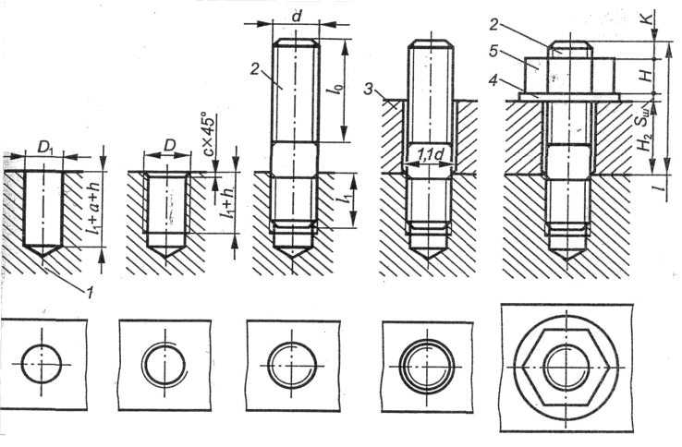
Рис. 152

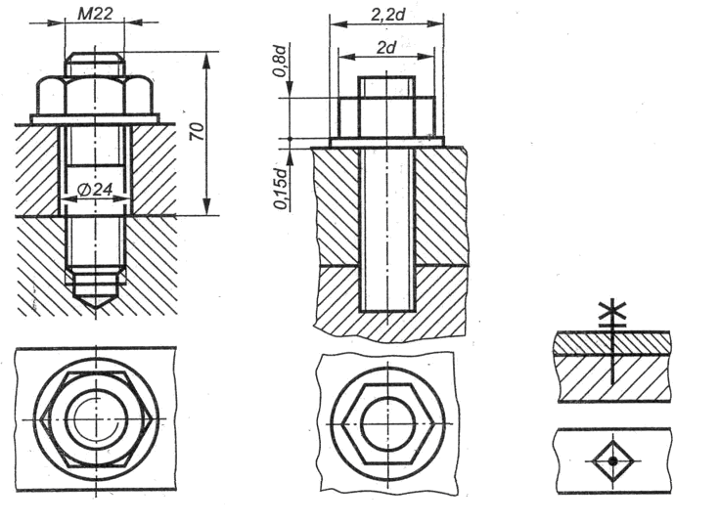
Рис. 153 Рис. 154 Рис. 155

Если номинальный диаметр резьбы равен или меньше 2 мм, допускается условное изображение шпилечного соединения (рис. 155).

Болтовые соединения
На чертеже болтового соединения (рис. 156) выполняют не менее двух изображений: на плоскости проекций параллельной к оси болта и на плоскости проекций перпендикулярной к его оси (со стороны гайки). При изображении болтового соединения в разрезе стандартные детали (болт, гайку, шайбу) показывают неразрезанными. Головку болта и гайки на главном виде принято изображать тремя гранями. Штриховка смежных деталей выполняется под углом 45⁰ к горизонтальным линиям чертежа в разные стороны, при этом для каждой детали на всех изображениях сохраняют одинаковые направление и частоту штриховки.
На чертеже болтового соединения указывают три размера: диаметр резьбы, длину болта и диаметр отверстия под болт в соединяемых деталях.

Рис. 156 Рис. 157

При упрощенном изображении болтового соединения размеры элементов крепежных деталей определяют по условным соотношениям в зависимости от диаметра резьбы болта d (рис. 157) Резьбу в этом случае условно показывают по всей длине стержня болта, а фаски на крепежных деталях и зазор между отверстием и стержнем болта не изображают.
В тех случаях, когда номинальный диаметр резьбы равен или меньше 2 мм, ГОСТ 2.315-68 допускает изображение болтового соединения условно.

13 ОБЩИЕ ТРЕБОВАНИЯ К ЧЕРТЕЖАМ
ГОСТ 2.109-73 устанавливает основные требования к выполнению чертежей, деталей, сборочных, габаритных и монтажных на стадии разработки рабочей документации для всех отраслей промышленности.

13.1 Общие положения

При разработке рабочих чертежей предусматривают:
а) оптимальное применение стандартных и покупных изделий, а также изделий, освоенных производством и соответствующих современному уровню техники;
б) рационально ограниченную номенклатуру резьб, шлицев и других конструктивных элементов, их размеров, покрытий и т. д.;
в) рационально ограниченную номенклатуру марок и сортаментов материалов, а также применение наиболее дешевых и наименее дефицитных материалов;
г) необходимую степень взаимозаменяемости, наивыгоднейшие способы изготовления и ремонта изделий, а также их максимальное удобство обслуживания в эксплуатации.

13.2 Чертеж детали

В соответствии с ГОСТ 2.102-68 чертеж детали – это конструкторский документ, содержащий изображение детали и другие данные, необходимые для её изготовления и контроля.
Изображения (виды, разрезы, сечения, выносные элементы) должны полностью определять геометрическую форму детали. При выполнении чертежа необходимо руководствоваться правилом, что изображений должно быть минимальное количество.
К другим данным, необходимым для изготовления и контроля детали относятся:
- размеры и предельные отклонения ГОСТ 2.307-68;
- требования к качеству поверхности ГОСТ 2.309-73;
- допуски формы и расположения поверхностей ГОСТ 2.308-79;
- нанесение на чертежах обозначений покрытий, термической и других видов обработки ГОСТ 2.310-68;
- сведения о материале, из которого изготовлена деталь (указывают в графе 3 штампа основной надписи);
- и другие технические требования.

Конструктивные элементы детали
Конструктивные элементы детали представлены на рисунках 158 и 159.
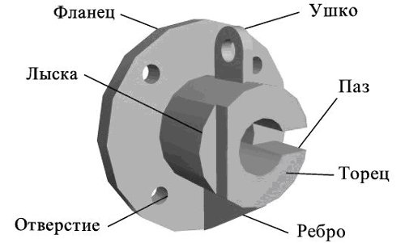
Рис. 158 Конструктивные элементы детали

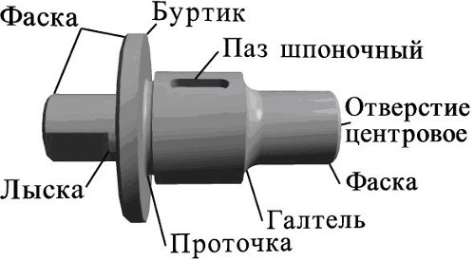
Рис. 159 Конструктивные элементы детали

Выбор главного изображения
Выполнение чертежа начинают с выбора главного изображения.
Основное требование к главному изображению оно должно передавать наиболее полное представление о форме и размерах детали.
В качестве главного изображения (вида спереди) может быть использован как фронтальный разрез, так и сочетание вида и разреза (рис. 160).
Плоские детали из листового материала изображают в одной проекции, показывающей их контурные изображения, толщина детали указывается условной записью S... . Пример такой детали представлен на рисунке 161.
Для изготовления фасонных деталей из листового материала требуются точные развертки или приближенные заготовки для штампованных деталей с вытяжкой - это плоские детали из листового материала.

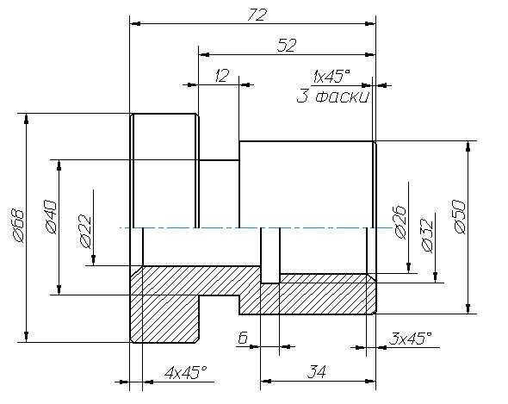
Рис. 160 Главный вид – совмещение вида и разреза
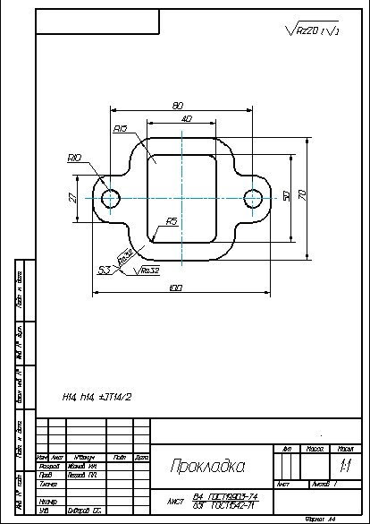
Рис. 161 Пример изображения изделия из листового материала
Количество изображений (видов, разрезов, сечений) предмета на чертеже должно быть наименьшим, но достаточным для выявления его внешней и внутренней формы и должно давать возможность рационально нанести размеры.
В некоторых случаях одна проекция с соответствующим условным знаком, поставленным у размерного числа, дает полное представление о форме изображенного предмета. Так, например, знак диаметра говорит о том, что изображенный предмет является телом вращения; знак квадрата обозначает, что изображенный предмет имеет форму призмы с нормальным сечением в виде квадрата; слово «сфера», написанное перед значком диаметра говорит о том, что поверхность сферическая; символ «S» (толщина) перед размерным числом заменяет вторую проекцию детали, имеющую форму параллелепипеда и т.д.
После анализа формы детали, можно определить, какие изображения необходимы для исчерпывающей передачи внешних и внутренних форм этой детали. Для большинства деталей машин и механизмов достаточно выполнить 3 изображения, учитывая, что для изображения невидимых контуров изделия можно пользоваться штриховыми линиями, можно совмещать части видов с частями соответствующих pазpезов, применять сложные pазpезы и т.п. Ниже, на рисунках 162 и 163, приведены примеры изображения деталей с необходимым количеством видов, разрезов и сечений на чертеже.

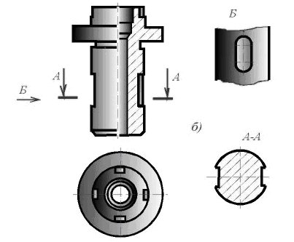 | 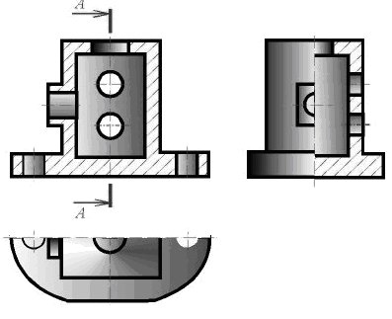
Рис. 162 Пример 1 изображения  деталей с необходимым количеством  видов, разрезов и сечений  на чертеже | Рис. 163 Пример 2 изображения деталей с необходимым количеством  видов, разрезов и сечений на чертеже

13.3 Сборочный чертеж

В соответствии с ГОСТ 2.102-68 сборочный чертеж – это документ, содержащий изображение сборочной единицы и другие данные, необходимые для её сборки (изготовления) и контроля.

Требования к сборочному чертежу
Правила выполнения и оформления сборочных чертежей установлены ГОСТ 2.109-73.
Сборочный чертеж должен содержать:
- изображение сборочной единицы, дающее представление о расположении и взаимосвязи составных частей, соединяемых по данному чертежу, и осуществление сборки и контроля сборочной единицы;
- размеры, предельные отклонения, другие параметры и требования, которые должны быть выполнены или проконтролированы по данному сборочному чертежу;
- указания о характере сопряжения и методах его осуществления, если точность сопряжения обеспечивается при сборке (подборка деталей, их пригонка и т.п.), а также указания о выполнении неразъемных соединений (сварных, паяных и т.д.);
- номера позиций составных частей, входящих в изделие;
- габаритные pазмеpы изделия; установочные, присоединительные и другие необходимые справочные pазмеpы.

Последовательность выполнения сборочного чертежа
1. Ознакомиться с устройством, работой и порядком сборки сборочной единицы. Прочитать рабочие чертежи всех деталей, входящих в сборочную единицу, т.е. мысленно представить форму и pазмеpы каждой из них, ее место в сборочной единице, взаимодействие с другими деталями.
2. Выбрать необходимое количество изображений так, чтобы на сборочном чертеже была полностью понятна конструкция изделия и взаимодействие ее составных частей.
Общее количество всех изображений сборочной единицы на сборочном чертеже должно быть всегда наименьшим, а в совокупности со спецификацией – достаточным для выполнения всех необходимых сборочных операций, совместной обработки (пригонки, регулирования составных частей) и контроля.
Главное изображение сборочной единицы должно давать наибольшее представление о расположении и взаимосвязи ее составных частей, соединяемых по данному сборочному чертежу.
3. Установить масштаб чертежа, формат листа, нанести рамку на поле чертежа и основную надпись.
4. Произвести компоновку изображений, для этого вычислить габаритные pазмеpы изделия и вычертить прямоугольники со сторонами, равными соответствующим габаритным размерам изделия.
5. Вычертить контур основной детали (как правило - корпуса, основания или станины). Наметить необходимые разрезы, сечения, дополнительные изображения.
6. Вычертить остальные детали по размерам, взятым с рабочих чертежей деталей, в той последовательности, в которой собирают изделие.
7. Тщательно проверить выполненный чертеж, обвести его и заштриховать сечения.
8. Нанести габаритные, установочные и присоединительные pазмеpы.
9. Нанести линии-выноски для номеров позиций.
10. Заполнить основную надпись.
11. На отдельных форматах (А4) составить спецификацию.
12. Проставить номера позиций деталей на сборочном чертеже согласно спецификации.
Пример оформления сборочного чертежа приведен на рис. 164.
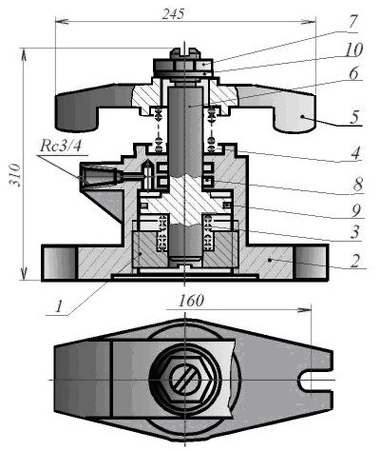
Рис. 164 Прихват гидравлический (сборочный чертеж)

13.4 Спецификация

В соответствии с ГОСТ 2.102-68 сборочный чертеж – это документ, определяющий состав сборочной единицы, комплекса или комплекта. Спецификация относится к текстовым конструкторским документам и заполняется в соответствии с ГОСТ 2.106-96 «Текстовые документы».
Первый лист спецификации имеет основную надпись (ГОСТ 2.104-2006) по форме 2, а последующие листы - по форме 2а.
Спецификация состоит из разделов, которые располагаются в следующей последовательности: документация, комплексы, сборочные единицы, детали, стандартные изделия, прочие изделия, материалы, комплекты. Наличие их определяется составом изделия.
В спецификацию для учебных сборочных чертежей, как правило, входят следующие разделы (рис. 165): документация; сборочные единицы; детали; стандартные изделия; материалы.
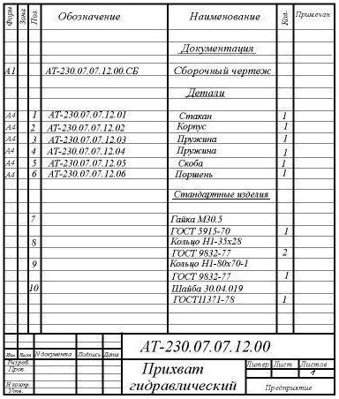
Рис. 165 Пример оформления спецификации

Наименование каждого раздела указывается в виде заголовка в графе «Наименование» и подчеркивается тонкой линией. Ниже каждого заголовка оставляется одна свободная строка, выше - не менее одной свободной строки.
1. В раздел «Документация» вносят конструкторские документы на сборочную единицу. В этот раздел в учебных чертежах вписывают «Сборочный чертеж».
2. В разделы «Сборочные единицы» и «Детали» вносят те составные части сборочной единицы, которые непосредственно входят в нее. В каждом из этих разделов составные части записывают по их наименованию.
3. В раздел «Стандартные изделия» записывают стандартные изделия. Запись производят в алфавитном порядке наименований изделий, в порядке возрастания основных параметров или размеров изделия.
4. В раздел «Материалы» вносят все материалы, непосредственно входящие в сборочную единицу. Материалы записывают по видам и в последовательности, указанным в ГОСТ 2.106-96. Материалы записывают в алфавитном порядке наименований материалов.
Графы спецификации заполняют следующим образом. В графе «Формат» указывают обозначение формата. В графе «Поз.» указывают порядковый номер составной части сборочной единицы в последовательности их записи в спецификации. В разделе «Документация» графу «Поз.» не заполняют.
В разделах «Стандартные изделия» и «Материалы» графу «Обозначение» не заполняют. В графе «Наименование» указывают наименование составной части сборочной единицы. Все наименования пишут в именительном падеже единственного числа. Наименование деталей, как правило, однословное. Если же оно состоит из двух слов, то вначале пишут имя существительное, например: «Колесо зубчатое», «Гайка накидная». Наименование стандартных изделий должно полностью соответствовать их условным обозначениям, установленным стандартом, например:
Болт М12*1,25-8g*30.48 ГОСТ 7798-70
В графе «Кол.» указывают количество составных частей, записываемых в спецификацию (сборочных единиц, деталей) на одно изделие, в разделе «Материалы» - общее количество материалов на одно изделие с указанием единиц измерения.
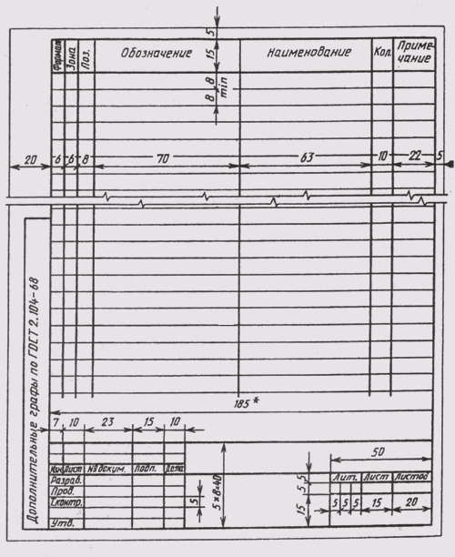
Рис. 166 Размеры спецификации
СОДЕРЖАНИЕ

1 Основные геометрические построения………………………………….. | 3
1.1 Деление окружностей………………………………………………… | 3
1.2 Сопряжения ……………………………………………………………. | 3
1.3 Виды лекальных кривых……………………………………………… | 7
2 Методы проецирования…………………………………………………… | 14
2.1 Центральное проецирование………………………………………… | 14
2.2 Параллельное проецирование ……………………………………….. | 14
3 Проецирование точки……………………………………………………… | 16
4 Проецирование прямой линии……………………………………………. | 19
5 Проецирование плоской фигуры…………………………………………. | 20
6 Проекции тел……………………………………………………………….. | 23
6.1 Проекции призмы……………………………………………………… | 23
6.2 Проекции пирамиды…………………………………………………… | 24
6.3 Проекции цилиндра …………………………………………………… | 25
6.4 Проекции конуса……………………………………………………….. | 26
6.5 Проекции сферы……………………………………………………….. | 26
6.6 Развертки тел…………………………………………………………… | 27
7 Виды и состав изделий……………………………………………………. | 28
8 Виды конструкторских документов……………………………………… | 30
9 Общие правила выполнения чертежей………………………………….. | 31
9.1 Форматы……………………………………………………………….. | 31
9.2 Основные надписи…………………………………………………….. | 32
9.3 Масштабы………………………………………………………………. | 35
9.4 Линии чертежа…………………………………………………………. | 35
9.5 Шрифты чертежные……………………………………………………. | 37
10 Изображения………………………………………………………………. | 39
10.1 Виды…………………………………………………………………… | 39
10.2 Разрезы………………………………………………………………… | 43
10.3 Сечения……………………………………………………………….. | 47
10.4 Выносные элементы………………………………………………..... | 50
10.5 Условности и упрощения…………………………………………… | 50
10.6 Графическое обозначение материалов ……………………………. | 55
11 Правила нанесения размеров……………………………………………. | 59
12 Соединения……………………………………………………………….. | 70
12.1 Неразъемные соединения…………………………………………… | 70
12.2 Разъемные соединения - резьбовые………………………………… | 79
13 Общие требования к чертежам………………………………………….. | 87
13.1 Общие положения……………………………………………………. | 87
13.2 Чертеж детали………………………………………………………… | 87
13.3 Сборочный чертеж…………………………………………………… | 90
13.4 Спецификация………………………………………………………… | 92

Учебное издание

Гафиятова Татьяна Петровна
кандидат экономических наук

Галимова Альбина Талгатовна
кандидат технических наук

ИНЖЕНЕРНАЯ ГРАФИКА

УЧЕБНОЕ ПОСОБИЕ

Корректор Белова И.М.
Худ. редактор Фёдорова Л.Г.

Сдано в набор 31.05.16.
Подписано в печать 06.06.16.
Бумага писчая. Гарнитура Таймс.
Усл. печ. л. 6. Тираж 100 экз.
Заказ №61.

НХТИ ФГБОУ ВПО «КНИТУ»,
г. Нижнекамск, 423570, ул. 30 лет Победы, д. 5а.

